**КОМПЛЕКС ТЕСТОВЫХ ВОПРОСОВ ДЛЯ ОПРЕДЕЛЕНИЯ УРОВНЯ ЗНАНИЙ ПРИ ПОСТУПЛЕНИИ НА ГОСУДАРСТВЕННУЮ ГРАЖДАНСКУЮ СЛУЖБУ**

**ОГЛАВЛЕНИЕ**

I. Тестовые вопросы на знание государственного языка Российской Федерации – русского языка 3

II. Тестовые вопросы на знание Конституции Российской Федерации и основ конституционного устройства Российской Федерации 17

III. Тестовые вопросы на знание законодательства о государственной гражданской службе Российской Федерации 29

IV. Тестовые вопросы на знание законодательства Российской Федерации о противодействии коррупции 43

V. Тестовые вопросы на знания и навыки в области информационно-коммуникационных технологий 63

# Тестовые вопросы на знание государственного языка

# Российской Федерации – русского языка

1. **Выберите вариант ответа, в котором во всех случаях на месте пропуска пишется буква А:**

* демокр…тический, сост…влять, антик…ррупционный, ср…внение
* возгл…влять, л…коничный, отр….слевой, тр….ектория
* выр…щенный, пров…кационный, напр…вление, перс…нал
* предпол….гать, вопл…тить, пар…доксальный, неук…снительный

1. **Выберите вариант ответа, в котором во всех случаях на месте пропуска пишется буква И:**

* анал….тический, изб…рательная, аукц…он
* ц…ганский, прив…легия, запр…щать
* подч…ненный, пер…ферия, соч…тание
* экв…валент, ц…ничный, абон…мент

1. **В каком слове на месте пропуска пишется согласная буква?**

* инци…дент
* аген…ство
* конста…тировать
* уча…ствовать

1. **Выберите вариант ответа, в котором во всех случаях на месте пропуска пишется буква Е:**

* пр…оритетная задача, пр…клонный возраст, пр…зидиум
* пр…зидент, соблюдать пр…емственность, пр…близительно
* пр…тендовать на должность, непр…рекаемый авторитет, пр…зентация
* пр…родные явления, пр…зумпция невиновности, пр…йскурант

1. **Выберите вариант ответа, в котором во всех случаях пишется ММ:**

* диле…а, ко…ентарий, ко…уникации
* гу…анизм, а…биции, програ…а
* пробле…а, аси…етрия, панора…а
* и…итация, гра…отный, гра…атика

1. **Выберите вариант ответа, в котором во всех случаях пишется ЛЛ:**

* пятиба…ьный, криста…ьный, ба…анс
* га…ерея, приви…егия, бю…етень
* ниве…ировать, апе…яция, ба…отироваться
* ко…ектив, пара…ельный, ко…егия

1. **Выберите вариант ответа, в котором во всех трех случаях пишется буква Ь:**

* из…ятый, январ...ский, тес…нить
* декабр…ский, интерв…ю, сем…десят
* июн…ский, прос…ба, мощ…ный
* павил…он, шест…надцать, об…явленный

1. **Выберите вариант ответа, в котором на месте пропуска пишется буква Ь:**

* Гражданский служащий имеет право расторгнуть служебный контракт и уволит…ся с гражданской службы по собственной инициативе.
* Выплата компенсации за неиспользованные ежегодные оплачиваемые отпуска производит…ся представителем нанимателя.
* Второй экземпляр служебного контракта хранит…ся в личном деле гражданского служащего.
* Законодательством о гражданской службе определены случаи, при которых конкурс на замещение должности гражданской службы не проводит…ся.

1. **Выберите вариант ответа, в котором все слова пишутся через дефис:**

* (высоко) продуктивный, (причинно) следственный
* (сдача) приемка, (уголовно) правовой
* (юго) западный, (железно) дорожный
* (Санкт) Петербург, (военно) обязанный

1. **Выберите вариант ответа, в котором все слова пишутся слитно:**

* (работо) способный, (право) применитель
* (внешне) торговый, (торгово) промышленный
* (премьер) министр, (финансово) экономический
* (обще) доступный, (санаторно) курортный

1. **Выберите вариант ответа с раздельным написанием:**

* (общественно) политические проблемы
* (общественно) опасное действие
* (трудно) выполнимые требования
* (социально) демографические проблемы

1. **Выберите вариант ответа с дефисным написанием:**

* (административно) территориальная единица
* (административно) наказуемое действие
* (социально) активная молодёжь
* (временно) замещаемая должность

1. **В каком варианте ответа верно употреблены прописные и строчные буквы?**

* органы государственной власти субъектов Российской Федерации
* высшие должностные лица Субъектов Российской Федерации
* Центральная избирательная Комиссия Российской Федерации
* руководители Фракций в Государственной Думе Федерального Собрания Российской Федерации

1. **В каком варианте ответа верно употреблены прописные и строчные буквы?**

* московская школа, московский Кремль
* краевой бюджет, Восточная сибирь
* поволжские немцы, поволжье
* государственное учреждение, европейские страны

1. **Выберите вариант ответа, в котором во всех словах на месте пропуска пишется одна буква Н:**

* труже…ик, ю…ый талант, предложение сформулирова…о
* внутре…ий аудит, избра…ик, мотивирова…ый отказ
* обяза…ость, нефтя…ые разработки, методы традицио…ы
* неделями не чище…ые от снега улицы, графле…ая поверхность, подзако…ый акт

1. **Выберите вариант ответа, в котором во всех словах на месте пропуска пишется НН:**

* задолже…ость, централизова…ое тестирование, моще…ая булыжником дорога
* коре…ые народы, дискуссио…ый вопрос, земля…ые работы
* неписа…ые правила, свежевыпече…ый хлеб, нереше…ые вопросы
* гости…ица, сделка заключе…а, полноце…о обеспечивать

1. **Выберите вариант, в котором во всех случаях НЕ со словами пишется раздельно:**

* (не) обычное явление, (не)правовой характер, договор о (не) нападении
* (не) движимое имущество, (не) достача, вовремя (не) согласовано
* (не) закончив доклад, ещё (не) подписанный указ, документы (не) исправлены
* земля (не) приватизирована, (не) преодолимые обстоятельства, (не) подлежит исполнению

1. **Выберите вариант, в котором во всех случаях НЕ со словами пишется раздельно:**

* ничем (не) ограждённое место, (не) оправданный поступок, (не) утратив интереса
* (не) официальный, но очень актуальный документ, (не) своевременное выполнение, информация (не) проверена
* (не) установленные контрактом обязанности, (не) исполнительность, (не) заверенная копия
* решение (не) согласовано, (не) менее важно, документы (не) подписаны

1. **Выберите вариант с раздельным написанием во всех случаях:**

* (во) время заседания, (в) течение месяца, зачислить (на) счёт по вкладу
* (во) избежание возникновения пожара, (в) виду болезни, (в) конце недели
* претензии (на) счет утерянного заработка, (в) продолжение дня, иметь (в) виду
* (в) следствие наводнения, (в) виде исключения, (во) время принять меры

1. **Выберите вариант с раздельным написанием во всех случаях:**

* положить (на) счёт в банк; увидел (в) первые; при установлении (в) последствии точных сведений
* (в) следствие непогоды; идти (на) встречу движению транспорта; (в) первых рядах;
* (в) связи с болезнью; (в) начале мы подружились; (не) смотря на непогоду
* но имей (в) виду; (на) встречу приглашены ветераны, вмешаться (в) следствие

1. **В каком варианте ответа в выделенном слове на месте пропуска пишется Е?**

* Иск подан **в соответстви…** с законодательством о правонарушениях в отношении иностранных граждан.
* Организация призывает российские власти устранить противоречия в указе и привести его **в соответстви…** с Конституцией и федеральными законами.
* Квалификационные требования к должностям гражданской службы устанавливаются **в соответстви…** с категориями и группами должностей гражданской службы.
* **Впоследстви…** суд признал выборы недействительными из-за массовых нарушений.

1. **В каком варианте ответа в выделенном слове на месте пропуска пишется И?**

* Обрушение части кровли произошло **вследстви…** накопления снега.
* **В заключени…** встречи начальник республиканских ЗАГСов рассказала об успехах в переходе на электронный документооборот.
* **В заключени…** Министерство финансов Российской Федерации дает оценку финансовых последствий принятия соответствующих решений для бюджетов и внебюджетных фондов.
* Дополнительное профессиональное образование гражданского служащего осуществляется **в течени…** всего периода прохождения им гражданской службы.

1. **Выберите вариант ответа со слитным написанием:**

* Рекламное пространство – **то(же)** часть облика города.
* В **то(же)** время земля под строением осталась в федеральном ведении.
* Мы с вами в ответе **за(то)**, как экономика страны будет развиваться в будущем.
* Точно **так(же)**, в уведомительном характере, сегодня происходит смена прописки гражданина Российской Федерации.

1. **Выберите вариант ответа с раздельным написанием:**

* Налоговый кодекс Российской Федерации устанавливает систему налогов и сборов, а **так(же)** общие принципы налогообложения и сборов.
* Для пациента форма собственности значения не имеет, **за(то)** он получает главное – высокое качество обслуживания.
* Сегодня жители наших городов фактически оплачивают ветхую и **от(того)** дорогостоящую коммунальную инфраструктуру.
* Обращение к примирительным процедурам приостанавливает течение срока исковой давности вне зависимости **от(того)**, сколько осталось до истечения срока давности.

1. **Выберите вариант ответа, в котором перед ЧЕМ нужна запятая:**

* Об изменении существенных условий служебного контракта гражданский служащий должен быть уведомлен представителем нанимателя в письменной форме не позднее (?) чем за два месяца до их введения.
* Федеральный закон вступает в силу не ранее (?) чем по истечении одного месяца со дня его официального опубликования.
* Темпы изменения структуры рынка информационных технологий возрастут, в результате чего доля рынка программных средств и рынка услуг в инновационном сценарии будет выше (?) чем в консервативном сценарии развития.

1. **Выберите вариант ответа, в котором перед КАК нужна запятая:**

* Договор аренды помещения или части помещения регистрируется (?) как обременение прав арендодателя соответствующего помещения.
* Закон «О государственной гражданской службе Российской Федерации» (?) как следует из его преамбулы, устанавливает правовые, организационные и финансово-экономические основы гражданской службы.
* Положения Закона «О государственной гражданской службе Российской Федерации» распространяются (?) как на федеральных гражданских служащих, так и на гражданских служащих субъектов Российской Федерации.

1. **Выберите вариант ответа, в котором необходимо поставить запятую:**

* В то же время многие аспекты политической жизни подвергаются общественной критике.
* Однако для договоров аренды зданий и сооружений на срок менее одного года государственная регистрация не требуется.
* После масштабной реконструкции дорог необходимо как следует организовать движение и призвать автомобилистов к порядку.
* По моему убеждению это вопрос выживания нашей страны в современном мире.

1. **Выберите вариант ответа, в котором выделенное шрифтом слово / выражение не нужно выделять запятыми:**

* Однако договор не прошел государственную регистрацию и **следовательно** на основании пункта 3 статьи 433 Гражданского кодекса Российской Федерации не может считаться заключенным.
* **По моему убеждению** это вопрос выживания нашей страны в современном мире.
* **Во-вторых** актуальной является проблема оснащения школы современным оборудованием.
* Именно **таким образом** недавно удалось обнаружить у человека зону мозга, отвечающую за распознавание лиц.

1. **Выберите вариант ответа, в котором запятые расставлены верно:**

* Гражданский служащий, получивший поручение, направленное, по его мнению на совершение коррупционных действий, должен представить в письменной форме обоснование неправомерности данного поручения.
* Гражданский служащий, получивший поручение, направленное, по его мнению, на совершение коррупционных действий, должен представить в письменной форме обоснование неправомерности данного поручения.
* Гражданский служащий, получивший поручение, направленное, по его мнению, на совершение коррупционных действий должен представить в письменной форме обоснование неправомерности данного поручения.
* Гражданский служащий, получивший поручение направленное, по его мнению на совершение коррупционных действий должен представить в письменной форме обоснование неправомерности данного поручения.

1. **Выберите вариант ответа, в котором запятые расставлены верно:**

* Состав аттестационной комиссии формируется таким образом, чтобы была исключена возможность возникновения конфликтов интересов, которые могли бы повлиять на принимаемые аттестационной комиссией решения.
* Состав аттестационной комиссии формируется, таким образом, чтобы была исключена возможность возникновения конфликтов интересов, которые могли бы повлиять на принимаемые аттестационной комиссией решения.
* Состав аттестационной комиссии формируется таким образом, чтобы была исключена возможность возникновения конфликтов интересов, которые могли бы повлиять на, принимаемые аттестационной комиссией, решения.
* Состав аттестационной комиссии формируется, таким образом чтобы была исключена возможность возникновения конфликтов интересов, которые могли бы повлиять на принимаемые аттестационной комиссией решения.

1. **Выберите вариант ответа, в котором запятые расставлены верно:**

* Кроме того законодательство, регламентирующее уплату страховых взносов в Пенсионный фонд Российской Федерации, не содержит каких-либо изъятий в отношении граждан, отбывающих наказание в виде исправительных работ.
* В случае возникновения у гражданского служащего личной заинтересованности, которая приведет, или может привести к конфликту интересов, гражданский служащий обязан проинформировать об этом представителя нанимателя в письменной форме.
* Между тем трудовые отношения носят длящийся характер, поэтому указанные ограничения действуют как в отношении лиц, уже состоящих в трудовых отношениях, так и в отношении тех, кто претендует на занятие педагогической деятельностью.
* Ситуация, при которой гражданский служащий получает или собирается получить материальную выгоду от организации на деятельность, которой он может повлиять своими действиями и решениями, является типичным примером конфликта интересов.

1. **Выберите вариант ответа, в котором запятые расставлены верно:**

* Гражданские служащие, заботясь о своей репутации должны избегать любых конфликтов интересов.
* Если срок испытания истек, а гражданский служащий продолжает замещать должность гражданской службы, то он считается выдержавшим испытание.
* В России в последние годы разрабатываются профессиональные стандарты, которые на этапе согласования рассматриваются, как работодателями, так и профсоюзами.
* В справке о доходах, об имуществе и обязательствах имущественного характера указываются все объекты недвижимости, принадлежащие гражданскому служащему на праве собственности независимо от того, когда они были приобретены, в каком субъекте Российской Федерации, или каком государстве зарегистрированы.

1. **Выберите вариант ответа, в котором двоеточие поставлено верно:**

* Считаю: что лучших управленцев должна знать вся страна.
* У нас есть самое главное, в чём нуждается экономика: это профессиональные кадры и огромный рынок.
* Время прибытия скорой помощи зависит от трёх факторов: единой диспетчерской службы, качества дорог и состояния автомобилей.
* Всем нравятся современные и уютные улицы: где можно погулять, пообедать, встретиться с друзьями, просто провести время.

1. **Выберите вариант ответа, в котором тире поставлено верно:**

* Известно, что независимый и честный суд – это основа справедливого общественного порядка.
* Все прекрасно понимают – почему это важно.
* По оценкам руководителей энергопредприятий – в этом году им предстоит работать в условиях небывалого роста электропотребления.
* Существующее положение пока еще внушает оптимизм – русский язык занимает достойное место среди самых распространенных языков мира.

1. **В каком слове ударение падает на первый слог?**

* квартал
* оптовый
* звонит
* эксперт
* средства

1. **В каком слове ударение падает на второй слог?**

* каталог
* километр
* ходатайство
* премирование
* документ

1. **В каком предложении вместо слова ПРЕДСТАВИТЬ нужно употребить ПРЕДОСТАВИТЬ?**

* Книга ПРЕДСТАВЛЯЕТ собой практическое руководство для специалистов, работающих в области юриспруденции и права.
* Журналистам ПРЕДСТАВИЛИ нового кандидата в мэры.
* Гражданам ПРЕДСТАВЛЯЕТСЯ право выбора формы подачи документов.
* Адвокат будет ПРЕДСТАВЛЯТЬ Ваши интересы в суде.

1. **Выберите вариант ответа, в котором нет смысловой избыточности:**

* главная суть
* денежное финансирование
* содействовать прогрессу
* совместное сотрудничество
* импортировать из-за рубежа

1. **В каком варианте ответа все слова употреблены правильно?**

* неразрешимый тупик
* оказать пользу
* подвести результаты встречи
* принимать к сведению

1. **В каком варианте ответа все слова употреблены правильно?**

* предпринимать усилия
* придавать глубокое значение
* при нашем соучастии
* аргументировать мнение

1. **Выберите вариант ответа, в котором нет речевых ошибок:**

* При ближайшем рассмотрении налицо просматривается кризис.
* Нам никто не мешает перевыполнять наши законы.
* Приносим извинения за предоставленные неудобства.
* Принято решение о предоставлении первых этажей новых жилых домов под размещение организаций сферы услуг.

1. **Укажите верную форму числительного: *пополнить бюджет 684 275 рублями***

* шестистами восьмидесятью четырьмя тысячами двухстами семидесятью пятью
* шестьсот восемьдесят четырьмя тысячами двумястами семьюдесятью пятью
* шестьюстами восьмьюдесятью четырьмя тысячами двумястами семьюдесятью пятью
* шестьюстами восьмьюдесятью четырьмя тысячами двести семьюдесятью пятью

1. **В каком варианте ответа числительное употреблено верно?**

* большинство из пяти тысяч девятиста сорок пяти опрошенных
* отправить приглашения девяносто шести адресатам
* провести приемную кампанию в пятьсот тридцать четырех вузах
* оказать финансовую поддержку четыремстам сорока пяти субъектам малого и среднего предпринимательства

1. **В каком варианте ответа числительное употреблено верно?**

* Заменено более ста восьмидесяти девяти километров ветхих тепловых сетей.
* Сертификаты выданы одной тысяче двести пятидесяти шести семьям.
* Решение одобрено четырехсот пятидесяти семью депутатами.
* Получены материалы на сумму свыше триста сорок двух тысяч девятьсот тридцати рублей.

1. **В каком варианте ответа нет ошибок в употреблении предлогов?**

* благодаря содействию
* доложить по приезду
* согласно договора
* вопреки прогноза

1. **В каком варианте ответа нет ошибок в употреблении предлогов?**

* благодаря трудолюбия
* согласно приказу
* по прибытию на место
* наперекор установленных требований

1. **Выберите вариант ответа, в котором все словосочетания построены верно:**

* оплата за проезд, уплатить проезд
* различать старое от нового, отличать старое и новое
* оплата проезда, уплатить за проезд
* различать старое от нового, отличать старое от нового

1. **Выберите вариант ответа, в котором все словосочетания построены верно:**

* отзыв о работе, критика о бездействии
* различать старое и новое, отличать старое от нового
* отзыв по работе, критика бездействия
* различать старое от нового, отличать старое и новое

1. **В каком варианте ответа нет ошибок в построении словосочетания?**

* быть внимательным с подчиненными
* обратить внимание на мелочи
* допустить для участия в конкурсе
* опись по изделиям

1. **В каком варианте ответа нет ошибок в построении словосочетания?**

* быть честным с коллегой
* обосновывать на фактах
* разъяснения о допущенных ошибках
* потребность к деятельности

1. **В каком варианте ответа нет ошибок в построении предложения?**

* Мы обговорили и решили принять.
* Его тут же стали упрекать в растрате государственных средств.
* Это показывает о том, что мы терпимо относимся к недостаткам.
* Надо больше уделять внимания на искусство.

1. **Выберите вариант ответа, в котором предложение построено без ошибок:**

* Реализация федеральной программы затрагивает как интересы Росстата, так и других министерств и ведомств.
* Уполномоченные мэром государственные органы самостоятельно образуют внебюджетные фонды и распоряжаются ими.
* Жильцы требовали ликвидации неполадок и ремонта.
* Глава местной администрации распределяет и управляет имуществом и финансами.
* Подготовка охотников для истребления волков и лиц, ответственных за проведение этого мероприятия.

1. **Выберите вариант ответа, в котором предложение построено без ошибок:**

* Являясь ядерной державой, у нас имеются достаточные аргументы для установления добрососедских отношений с ближним и дальним зарубежьем.
* Торговый зал был очищен от людей, опасаясь, что рухнет потолок.
* Сохраняя традиции, богатое классическое наследие нашей культуры, государство должно позаботиться и о тех, кто ищет новые пути в художественном творчестве.
* Глядя на то, что происходит сегодня, у меня развязаны руки.
* Изучая процесс разгосударствления, нами обнаруживается определенная закономерность.

1. **Какое слово или выражение неуместно в деловой письменной речи?**

* оказать содействие
* отъявленный
* возложить ответственность
* в целях обеспечения сохранности

1. **Какое слово или выражение неуместно в деловой письменной речи?**

* подковерная борьба
* возникшие трудности
* ходатайствовать
* настоящим уведомляем

1. **В каком варианте ответа нет речевых ошибок?**

* У здания посольства собрались митингующие с транспарантами и микрофонами на русском и английском языках.
* Докладчик, пользуясь случаем, призвал финансистов более экономно тратить свои расходы.
* Лингвисты уверены, что позитивные изменения в жизни любой общности зависят от позитивного отношения к государственному языку.
* Вот о чём ещё нужно всем нам иметь в виду: практический интерес к русскому языку возрастает во всём мире.

1. **В каком варианте ответа нет речевых ошибок?**

* Сотрудники шли на любое поручение.
* Сравним результаты первого кризиса со вторым.
* Правовой статус гражданина определен в законодательном уровне.
* Гражданин представляет документы о соответствующих образовании и (или) профессиональной квалификации, об ученых степенях и ученых званиях, а также документы, связанные с прохождением обучения.

1. **В каком варианте ответа нет речевых ошибок?**

* Должностные обязанности заключаются в подборе и руководстве кадрами.
* Запрос был адресован не в прокуратуру, а в адрес городского Совета депутатов.
* В предшествующие месяцы мы много внимания уделяли поддержке финансовой системы.
* Вопреки сложившейся ситуации, которая сложилась сейчас.

1. **Укажите верную словесно-числовую форму, соответствующую словосочетанию «*…двадцатипроцентного сбора…*:»:**

* 20% сбора
* 20%-ого сбора
* 20-процентного сбора
* 20-типроцентного сбора

1. **Укажите предпочтительный для деловой письменной речи вариант обозначения количества:**

* при массе до 5 кг
* при массе до пяти кг
* при массе < 5 килограммов
* при массе до 5-ти килограммов

1. **Прочитайте текст приказа.**

*В целях реализации Федерального закона от 2 мая 2006 года № 59-ФЗ «О порядке рассмотрения обращений граждан Российской Федерации», Закона Краснодарского края от 28 июня 2007 года № 1270-КЗ «О дополнительных гарантиях реализации права на обращение в Краснодарском крае» приказываю:*

*1. Утвердить прилагаемый Порядок работы с обращениями граждан в Управлении государственной охраны объектов культурного наследия Краснодарского края (далее – Порядок).*

*2. Отделу экономической, правовой деятельности и государственного реестра Управления государственной охраны объектов культурного наследия Краснодарского края (далее – Управление) обеспечить:*

*а) официальное опубликование настоящего приказа;*

*б) размещение текста на официальном сайте Управления;*

*в) ознакомление гражданских служащих Управления с настоящим приказом.*

*3. Приказ вступает в силу по истечении 10 дней после дня его официального опубликования.*

*4. Контроль за исполнением настоящего приказа оставляю за собой.*

**Определите, какой из предложенных заголовков соответствует содержанию документа:**

* О мерах по реализации Федерального закона от 2 мая 2006 года № 59-ФЗ «О порядке рассмотрения обращений граждан Российской Федерации», Закона Краснодарского края от 28 июня 2007 года № 1270-КЗ «О дополнительных гарантиях реализации права на обращение в Краснодарском крае»
* О Порядке работы с обращениями граждан в Управлении государственной охраны объектов культурного наследия Краснодарского края
* Об утверждении Порядка работы с обращениями граждан в управлении государственной охраны объектов культурного наследия Краснодарского края

1. **Прочитайте документ. Укажите предлоги, которые должны быть употреблены на месте пропусков [А] и [Б].**

*Уважаемые учредители образовательных учреждений!*

***…[А]*** *пп. 43, 44 Положения о лицензировании образовательной деятельности, утвержденного постановлением Правительства Российской Федерации от 31 марта 2009 г. № 277, Государственная инспекция по надзору и контролю в сфере образования Пермского края осуществляет ведение реестра лицензированных образовательных учреждений и размещение его на сайте.*

***…[Б]*** *представления в указанном реестре достоверной и своевременной информации обращаем ваше внимание на необходимость оперативного информирования Инспекции обо всех изменениях в сети образовательных учреждений (исключение из реестра юридических лиц, изменение статуса, проведение процесса реорганизации в форме слияния либо присоединения, приостановление деятельности).*

* [А] – «В связи с …»; [Б] – «Для …»
* [А] – «В соответствии с …»; [Б] – «В целях …»
* [А] – «Согласно …»; [Б] – «Ввиду …»
* [А] – «Во исполнение …»; [Б] – «Вследствие …»

# Тестовые вопросы на знание Конституции Российской Федерации и основ конституционного устройства Российской Федерации

1. **Когда была принята Конституция Российской Федерации?**

* 12 декабря 1984 года
* 12 декабря 1991 года
* 12 декабря 2001 года
* 12 декабря 1993 года

1. **Государственная власть в Российской Федерации осуществляется на основе разделения на**:

* законодательную, исполнительную и судебную
* федеральную, региональную и муниципальную
* гражданскую, военную и правоохранительную
* выборную, назначаемую

1. **Создание системы судебных и правоохранительных органов направлено на:**

* исполнение силовых функций государства
* обеспечение соблюдения и защиты прав и свобод человека
* урегулирование спорных вопросов
* обеспечение состязательности судебного процесса

1. **В соответствии с Конституцией Российской Федерации Россия является:**

* конституционной демократией
* демократическим федеративным правовым государством с республиканской формой правления
* президентской республикой с федеративным устройством
* централизованным государством с парламентской формой правления

1. **Какое наименование нашего государства закреплено в Конституции Российской Федерации?**

* Российская Федерация, Россия
* Российская Федерация, Российское Государство
* Россия, Российская Федеративная Республика
* Россия, Русь, Российская Федерация

1. **Каким образом подчинены друг другу нижеперечисленные государственные органы?**

* Органы исполнительной власти подчинены органам законодательной власти
* Органы судебной власти подчинены органам законодательной власти
* Органы исполнительной власти подчинены органам судебной власти
* Органы законодательной, исполнительной и судебной власти самостоятельны

1. **Срок избрания Президента Российской Федерации:**

* 4 года
* 5 лет
* 6 лет
* зависит от того, впервые или повторно гражданин избран Президентом Российской Федерации

1. **Конституция Российской Федерации не закрепляет:**

* право свободно распоряжаться своими способностями к труду, выбирать род деятельности и профессию
* обязанность трудиться
* право на отдых
* право на труд в условиях, отвечающих требованиям безопасности и гигиены

1. **Земля и другие природные ресурсы:**

* могут находиться только в государственной собственности
* могут находиться только в государственной и муниципальной собственности
* могут находиться только в частной собственности
* могут находиться в частной, государственной, муниципальной и иных формах собственности
* не могут находиться в частной собственности

1. **Гарантом Конституции Российской Федерации, прав и свобод человека и гражданина является:**

* Президент Российской Федерации
* Конституционный Суд Российской Федерации
* Государственная Дума Федерального Собрания Российской Федерации
* Совет Федерации Федерального Собрания Российской Федерации

1. **Федеральные законы принимаются:**

* Президентом Российской Федерации
* Государственной Думой Федерального Собрания Российской Федерации
* Советом Федерации Федерального Собрания Российской Федерации
* Правительством Российской Федерации
* Конституционным Судом Российской Федерации

1. **Руководителем Правительства Российской Федерации в соответствии с Конституцией Российской Федерации является:**

* глава исполнительной власти Российской Федерации
* Председатель Совета министров Российской Федерации
* Президент Российской Федерации
* Председатель Правительства Российской Федерации

1. **Председателя Правительства Российской Федерации назначает:**

* Совет Федерации Федерального Собрания Российской Федерации
* Президент Российской Федерации
* Государственная Дума Федерального Собрания Российской Федерации
* это выборная должность

1. **Может ли избранный Президент Российской Федерации приступить к исполнению своих президентских обязанностей, если при вступлении в должность он не принес клятву?**

* Не может
* Может, пообещав сделать это позднее
* Может, так как клятва – это формальный акт
* Может, поставив свою подпись под текстом клятвы заочно

1. **На чье имя подается заявление о приеме в гражданство Российской Федерации?**

* На имя Президента Российской Федерации
* На имя Председателя Правительства Российской Федерации
* На имя начальника территориального органа Министерства внутренних дел Российской Федерации по месту жительства или пребывания
* На имя руководителя территориального органа Федеральной миграционной службы по месту жительства или пребывания

1. **Конституционная обязанность человека и гражданина:**

* платить налоги и сборы
* трудиться
* объединяться в союзы для защиты своих интересов
* вести достойный образ жизни

1. **Конституционная обязанность человека и гражданина:**

* вести достойный образ жизни
* трудиться
* объединяться в союзы для защиты своих интересов
* защищать Отечество

1. **Вопрос об образовании в составе Российской Федерации нового субъекта решается:**

* на референдуме заинтересованных субъектов Российской Федерации по согласованию с Президентом Российской Федерации
* Президентом Российской Федерации
* Советом Федерации Федерального Собрания Российской Федерации
* Федеральным Собранием Российской Федерации
* законодательными (представительными) органами государственной власти заинтересованных субъектов Российской Федерации

1. **Основные направления деятельности Правительства Российской Федерации определяет:**

* всенародный референдум
* Президент Российской Федерации
* Председатель Правительства Российской Федерации
* Государственная Дума Федерального Собрания Российской Федерации

1. **Согласно Конституции Российской Федерации основанием для роспуска Государственной Думы Федерального Собрания Российской Федерации является:**

* двукратное отклонение Государственной Думой Федерального Собрания Российской Федерации представленных Президентом Российской Федерации кандидатур Председателя Правительства Российской Федерации
* повторное в течение трёх месяцев выражение недоверия Правительству Российской Федерации Государственной Думой Федерального Собрания Российской Федерации
* выдвижение Государственной Думой Федерального Собрания Российской Федерации обвинения против Президента Российской Федерации
* непринятие внесённого Правительством Российской Федерации проекта федерального бюджета до начала очередного финансового года

1. **Устанавливать свои государственные языки наряду с русским языком как государственным языком Российской Федерации вправе:**

* республики Российской Федерации
* все субъекты Российской Федерации
* субъекты Российской Федерации, имеющие в своем составе этническое большинство, являющееся носителем иного (не русского) языка
* не имеет права ни один субъект Российской Федерации

1. **Носителем суверенитета и единственным источником власти в России согласно Конституции Российской Федерации является:**

* Президент Российской Федерации
* Государственная Дума Федерального Собрания Российской Федерации
* многонациональный народ
* Конституционный Суд Российской Федерации

1. **Гражданин Российской Федерации приобрел гражданство другой страны. Какое из утверждений верно?**

* Это не влечет за собой прекращение гражданства Российской Федерации
* Это автоматически влечет за собой прекращение гражданства Российской Федерации
* Это означает приостановление гражданства Российской Федерации
* В течение шести месяцев гражданин должен определить, в каком из двух гражданств он останется, и подать соответствующее заявление в территориальный орган Федеральной миграционной службы по месту жительства или пребывания

1. **В каком случае гражданин Российской Федерации может быть лишен гражданства?**

* За совершение особо тяжких преступлений
* За шпионаж против Российской Федерации
* За совершение государственного преступления
* Гражданин Российской Федерации не может быть лишен гражданства

1. **В каком случае гражданин Российской Федерации может быть выслан за пределы Российской Федерации?**

* В случае совершения преступления против государства
* За шпионаж против Российской Федерации
* За совершение особо тяжких преступлений
* Гражданин Российской Федерации не может быть выслан за пределы Российской Федерации

1. **Могут ли быть ограничены права и свободы человека?**

* Не могут, так как права и свободы принадлежат человеку с момента его рождения и не отчуждаемы
* Не могут, так как согласно Конституции Российской Федерации в Российской Федерации не должны издаваться законы, отменяющие права и свободы человека
* Могут быть ограничены Указом Президента Российской Федерации в той мере, в которой это необходимо для защиты основ конституционного строя и обеспечения обороны страны
* Могут быть ограничены федеральным законом в той мере, в которой это необходимо для защиты безопасности государства, здоровья, прав и законных интересов других лиц

1. **К какой ветви государственной власти относятся органы местного самоуправления?**

* К исполнительной власти
* К законодательной власти
* К судебной власти
* Ни к какой

1. **Законы, принимаемые в Российской Федерации, могут применяться только после:**

* официального опубликования
* принятия в третьем чтении Государственной Думой Федерального Собрания Российской Федерации
* подписания закона Президентом Российской Федерации
* одобрения Советом Федерации Федерального Собрания Российской Федерации

1. **В каких случаях человек может обращаться в межгосударственные органы по защите прав и свобод человека?**

* Если исчерпаны все имеющиеся внутригосударственные средства правовой защиты
* Если этот человек – гражданин иностранного государства и не имеет российского гражданства
* Если человек является гражданином Российской Федерации и гражданином другого государства
* Если обстоятельства дела затрагивают права и свободы граждан других государств

1. **С какого момента обвиняемый в совершении преступления имеет право пользоваться помощью адвоката (защитника)?**

* С момента задержания
* С момента заключения под стражу
* С момента предъявления обвинения
* С любого момента

1. **Как при осуществлении правосудия используются доказательства, полученные с нарушением федерального закона?**

* Использование таких доказательств не допускается
* Такие доказательства могут быть приобщены к уголовному делу, но не рассматриваются в суде
* Такие доказательства не могут быть использованы для отягчения вины обвиняемого
* Такие доказательства должны быть оформлены в соответствии с федеральным законом и затем могут быть использованы

1. **Как применяется закон, устанавливающий ответственность за правонарушение, если он принят после его совершения?**

* Закон не может быть применен
* Если новый закон устанавливает или отягчает ответственность, то он не может быть применен
* Если новый закон устраняет или смягчает ответственность, то применяется старый закон, действовавший на момент совершения преступления
* Закон применяется избирательно, по решению суда

1. **До какого момента обвиняемый считается невиновным?**

* До момента задержания правоохранительными органами
* До момента заключения под стражу
* До момента официального предъявления обвинения
* До вступления в законную силу приговора суда

1. **Каким образом признаются и защищаются в Российской Федерации частная, государственная и муниципальная формы собственности?**

* Частная собственность имеет приоритет над остальными формами собственности
* Государственная собственность имеет приоритет над остальными формами собственности
* Приоритет в порядке убывания: государственная, муниципальная, частная
* Перечисленные формы собственности признаются и защищаются равным образом

1. **В одном из субъектов Российской Федерации обсуждается вопрос об изменении его статуса области на статус края. Какое из утверждений верно?**

* Изменение статуса невозможно
* Изменение статуса возможно по результатам референдума субъекта Российской Федерации. Согласия Российской Федерации при этом не требуется
* Изменение статуса возможно по взаимному согласию субъекта Российской Федерации и Российской Федерации
* Изменение статуса возможно только по инициативе Российской Федерации

1. **Российская Федерация является светским государством. Это означает, что:**

* в различных субъектах Российской Федерации могут быть установлены в качестве государственных различные религии
* атеизм является официальным мировоззрением на территории Российской Федерации
* никакая религия не может быть установлена в Российской Федерации в качестве обязательной
* в Российской Федерации запрещено преподавание курсов о каких бы то ни было религиях в государственных образовательных организациях

1. **Какое из утверждений соответствует законодательству Российской Федерации?**

* На территории республики ее конституция имеет высшую юридическую силу по сравнению с Конституцией Российской Федерации
* На территории республики высшую юридическую силу имеет Конституция Российской Федерации
* На территории республики высшую юридическую силу имеет Конституция Российской Федерации в тех частях, где она не противоречит конституции республики
* Республика не может иметь собственную конституцию

1. **Как производится выдача другим государствам лиц, преследуемых за действия (или бездействие), не признаваемые в Российской Федерации преступлением?**

* Выдача лиц, обвиняемых в совершении преступления, осуществляется на основе федерального закона
* Выдача лиц, обвиняемых в совершении преступления, осуществляется на основе международного договора Российской Федерации
* Выдача не допускается
* Выдача регулируется международным соглашением с той страной, которая сделала запрос о выдаче

1. **Какой из субъектов Российской Федерации имеет приоритет во взаимоотношениях с федеральными государственными органами?**

* Республика
* Край
* Область
* Автономный округ
* Все перечисленные субъекты равноправны

1. **Чем определяется статус республики, входящей в состав Российской Федерации?**

* Конституцией Российской Федерации
* Конституцией Российской Федерации и федеральным законом о республике
* Конституцией Российской Федерации и конституцией республики
* Конституцией Российской Федерации и уставом республики

1. **Как определяется статус края, входящего в состав Российской Федерации?**

* Конституцией Российской Федерации
* Конституцией Российской Федерации и федеральным законом о крае
* Конституцией Российской Федерации и конституцией края
* Конституцией Российской Федерации и уставом края

1. **Кто может быть избран Президентом Российской Федерации?**

* Гражданин Российской Федерации не моложе 35 лет
* Гражданин Российской Федерации старше 40 лет, постоянно проживающий в Российской Федерации не менее 10 лет
* Гражданин Российской Федерации старше 30 лет, не покидавший страну последние 3 года
* Гражданин Российской Федерации не моложе 35 лет, постоянно проживающий в Российской Федерации не менее 10 лет

1. **Каков порядок назначения на должность Председателя Центрального банка Российской Федерации?**

* Президент Российской Федерации представляет Государственной Думе Федерального Собрания Российской Федерации кандидатуру, а Дума назначает кандидата на должность
* Председатель Правительства Российской Федерации представляет Президенту Российской Федерации кандидатуру, а Президент Российской Федерации ее одобряет
* Кандидатура назначается Президентом Российской Федерации по личному усмотрению
* Государственная Дума Федерального Собрания Российской Федерации представляет кандидатуру, а Президент Российской Федерации ее одобряет

1. **Кто назначает на должность судей Конституционного Суда Российской Федерации?**

* Верховный Суд Российской Федерации
* Генеральный прокурор Российской Федерации
* Совет Федерации Федерального Собрания Российской Федерации
* Государственная Дума Федерального Собрания Российской Федерации

1. **Выберите неверное утверждение:**

* Одно и то же лицо не может одновременно являться членом Совета Федерации и депутатом Государственной Думы Федерального Собрания Российской Федерации
* Депутаты Государственной Думы Федерального Собрания Российской Федерации не могут находиться на государственной службе
* Депутатом Государственной Думы Федерального Собрания Российской Федерации может быть избран гражданин Российской Федерации, достигший 18 лет
* Депутаты Государственной Думы Федерального Собрания Российской Федерации могут заниматься оплачиваемой научной деятельностью

1. **Выберите неверное утверждение:**

* Одно и то же лицо может одновременно являться членом Совета Федерации и депутатом Государственной Думы Федерального Собрания Российской Федерации
* Депутат Государственной Думы Федерального Собрания Российской Федерации не может быть одновременно депутатом законодательного (представительного) органа государственной власти субъекта Российской Федерации
* Депутатом Государственной Думы Федерального Собрания Российской Федерации может быть избран гражданин Российской Федерации, достигший 21 года
* Первое заседание Государственной Думы Федерального Собрания Российской Федерации открывает старейший по возрасту депутат

1. **Кто осуществляет назначение на должность и освобождение от должности Генерального прокурора Российской Федерации и его заместителей?**

* Президент Российской Федерации
* Председатель Правительства Российской Федерации
* Совет Федерации Федерального Собрания Российской Федерации
* Государственная Дума Федерального Собрания Российской Федерации

1. **В каком случае распускается Государственная Дума Федерального Собрания Российской Федерации?**

* После трехкратного отклонения представленных Президентом Российской Федерации кандидатур Председателя Правительства Российской Федерации
* В случае отставки Правительства Российской Федерации
* При избрании нового Президента Российской Федерации
* Если Государственная Дума Федерального Собрания Российской Федерации выразила недоверие Правительству Российской Федерации

1. **Кто назначает на должность и освобождает от должности федеральных министров?**

* Председатель Правительства Российской Федерации
* Президент Российской Федерации
* Государственная Дума Федерального Собрания Российской Федерации
* Совет Федерации Федерального Собрания Российской Федерации

1. **Как определяется структура органов местного самоуправления в сельских поселениях?**

* Структура органов местного самоуправления определяется федеральным законом
* Структура органов местного самоуправления определяется законом субъекта Российской Федерации
* Структура органов местного самоуправления определяется высшим должностным лицом субъекта Российской Федерации по согласованию с законодательным (представительным) органом государственной власти субъекта Российской Федерации
* Структура органов местного самоуправления определяется населением самостоятельно с учетом местных традиций

# Тестовые задания на знание основ законодательства о государственной и государственной гражданской службе Российской Федерации

1. **Какой вид должностей государственной службы законодательством о государственной службе не предусмотрен?**

* Должности федеральной государственной гражданской службы
* Должности государственной гражданской службы субъекта Российской Федерации
* Воинские должности
* Должности правоохранительной службы

1. **Какая группа должностей гражданской службы не предусмотрена законодательством о гражданской службе?**

* Младшая
* Старшая
* Средняя
* Главная

1. **Должность гражданской службы в порядке ротации гражданских служащих замещается на срок:**

* от года до трех лет
* от трех до пяти лет
* от двух до трех лет
* до пяти лет

1. **Гражданский служащий не может быть освобожден от замещаемой должности гражданской службы и уволен с гражданской службы по инициативе представителя нанимателя в период:**

* профессиональной переподготовки гражданского служащего
* обучения гражданского служащего в образовательной организации высшего образования
* пребывания гражданского служащего в ежегодном отпуске
* работы со сведениями, содержащими государственную тайну

1. **Вправе ли ранее осужденный гражданин замещать должность гражданской службы, если судимость снята до истечения срока погашения?**

* Да, по конкурсу на общих основаниях
* Нет, так как гражданин, имевший ранее судимость, не может замещать должность гражданской службы
* Нет, так как данное ограничение направлено только на лиц, желающих замещать должности высшей группы должностей гражданской службы
* Да, но предварительно он должен не менее года состоять в кадровом резерве

1. **На государственную гражданскую службу Российской Федерации вправе поступать:**

* все лица, независимо от наличия гражданства Российской Федерации, достигшие возраста 18 лет и владеющие государственным языком Российской Федерации
* иностранные граждане, достигшие 18 лет и владеющие государственным языком Российской Федерации, по срочному контракту
* все граждане Российской Федерации, достигшие 18 лет
* все граждане Российской Федерации, достигшие 18 лет и владеющие государственным языком Российской Федерации

1. **Супруга заместителя министра одного из федеральных министерств открыла вклад в одном из банков Йеменской Республики во время пребывания в туристической поездке. Какие последствия это влечет для заместителя министра?**

* Увольнение в связи с утратой доверия
* Объявление выговора
* Необходимость подачи супругой декларации о доходах
* Никаких

1. **Гражданский служащий входит в состав конкурсной комиссии государственного органа. Его сын подал документы на участие в конкурсе на замещение вакантной должности специалиста в данном государственном органе. Что должен сделать гражданский служащий?**

* Никаких действий предпринимать не нужно
* Вписьменной форме уведомить представителя нанимателя и непосредственного начальника о наличии конфликта интересов
* Сообщить сыну, что тот не может участвовать в конкурсе на данную должность
* Сообщить непосредственному начальнику и членам конкурсной комиссии о наличии конфликта интересов

1. **Гражданскому служащему на безвозмездной основе был передан пакет акций акционерного общества. Какими должны быть его действия при наличии конфликта интересов, если он намерен принять акции?**

* Он не может ни при каких обстоятельствах принять в дар акции
* После принятия дара он обязан передать его в доверительное управление
* Так как это дар, то ничего предпринимать не нужно
* Он может владеть не более чем 50% акций. Остальные он обязан продать или передать другому лицу

1. **Представителю нанимателя стало известно о том, что у одного из его подчиненных возникла личная заинтересованность, которая приводит к конфликту интересов. При этом он не счел нужным принимать какие-либо меры. Каковы последствия его бездействия в случае, если данное обстоятельство откроется?**

* Представителю нанимателя будет объявлен строгий выговор
* Представитель нанимателя будет понижен в должности
* Представитель нанимателя будет отстранен от руководящей должности
* Представитель нанимателя будет уволен с гражданской службы

1. **Ограничения и запреты на гражданской службе устанавливаются:**

* постановлением Правительства Российской Федерации
* Федеральным законом «О системе государственной службы Российской Федерации»
* Федеральным законом «О государственной гражданской службе Российской Федерации» и другими федеральными законами
* должностным регламентом

1. **Гражданский служащий приобрел гражданство Канады. Какие его действия будут правильными?**

* Уволиться с гражданской службы
* Сообщить в комиссию по урегулированию конфликта интересов
* В письменной форме сообщить об этом в кадровую службу государственного органа, в котором он проходит гражданскую службу
* Никаких действий предпринимать не нужно

1. **Гражданский служащий намерен сдать в аренду принадлежащее ему жилое помещение. Как ему поступить, чтобы соблюсти все требования законодательства?**

* Он не имеет права сдавать недвижимость в аренду
* Он вправе заключить договор, но при этом обязан отражать полученный доход в справке установленной формы
* Он должен поставить в известность своего непосредственного руководителя и представителя нанимателя
* Он должен подать заявление в созданную в государственном органе комиссию по урегулированию конфликта интересов

1. **Гражданский служащий изъявил желание вступить в профессиональный союз. Что ему надлежит сделать?**

* Он не может этого сделать, пока находится на гражданской службе
* Он должен получить разрешение представителя нанимателя
* Он должен получить одобрение комиссии по урегулированию конфликта интересов
* Он может вступить в профессиональный союз, не предпринимая более никаких действий

1. **Что должен сделать гражданин, официально являющийся членом политической партии, при поступлении на гражданскую службу?**

* Приостановить членство в партии с момента заключения с ним служебного контракта
* Уведомить представителя нанимателя о своем членстве в политической партии
* Подать заявление в комиссию по соблюдению требований к служебному поведению и урегулированию конфликта интересов
* Не обязан предпринимать никаких действий

1. **Несколько гражданских служащих решили создать в государственном органе, в котором они проходят гражданскую службу, первичную ячейку одной из политических партий. Насколько это правомерно?**

* Это правомерно
* Это правомерно, если данная политическая партия входит в состав Государственной Думы Федерального Собрания Российской Федерации
* Это правомерно, если количество желающих создать ячейку данной партии составляет не менее 50% от численности персонала данного государственного органа
* Это неправомерно

1. **Гражданский служащий решил баллотироваться на выборную должность в орган местного самоуправления. Что произойдет, если он будет избран?**

* Он сможет совмещать должность гражданской службы и выборную должность в органе местного самоуправления
* Он сможет совмещать должность гражданской службы и выборную должность в органе местного самоуправления, если в государственный орган из органа местного самоуправления будет направлено официальное ходатайство
* Ему будет запрещено замещать должность гражданской службы
* Вопрос о возможности совмещения должности гражданской службы и выборной должности в органе местного самоуправления будет решаться представителем нанимателя

1. **Гражданский служащий совершил дисциплинарный проступок, за который ему решено объявить дисциплинарное взыскание. В каком случае это будет сделано правильно?**

* За один дисциплинарный проступок налагается только одно дисциплинарное взыскание
* За незначительный проступок налагается одно дисциплинарное взыскание, за значительный проступок – два
* Количество дисциплинарных взысканий определяется руководителем в зависимости от тяжести проступка
* В дополнение к дисциплинарному взысканию может быть наложен денежный штраф

1. **Гражданский служащий не явился на аттестацию без уважительной причины. Каковы будут для него последствия?**

* Он будет считаться не прошедшим аттестацию
* Он будет уволен с гражданской службы
* Он будет привлечен к дисциплинарной ответственности, а аттестация будет перенесена
* Он будет лишен классного чина

1. **Служебная проверка проводится:**

* по решению представителя нанимателя или по письменному заявлению гражданского служащего
* только по решению представителя нанимателя
* по устной жалобе гражданского служащего вышестоящему должностному лицу
* по обращению третьих лиц

1. **Служебная проверка должна быть завершена:**

* не позднее чем через 14 календарных дней со дня принятия решения о ее проведении
* не позднее чем через один месяц со дня принятия решения о ее проведении
* не позднее чем через два месяца со дня принятия решения о ее проведении
* не позднее чем через три месяца со дня принятия решения о ее проведении

1. **Гражданский служащий состоит в кадровом резерве. Каким образом он может быть назначен на вакантную должность гражданской службы?**

* С его согласия по решению представителя нанимателя
* Без его согласия, если вакансия открыта в государственном органе, в котором создан кадровый резерв
* С его согласия по решению руководителя кадровой службы государственного органа
* Нахождение в кадровом резерве автоматически предполагает согласие на назначение из него на любую вакантную должность

1. **В каком случае гражданин может быть назначен на должность гражданской службы без конкурса?**

* При поступлении на гражданскую службу впервые
* При заключении срочного служебного контракта
* При отсутствии дисциплинарных взысканий, примененных к нему другим работодателем (представителем нанимателя) на прежнем месте работы (службы)
* При наличии классного чина гражданской службы: государственный советник Российской Федерации 1, 2 или 3-го класса

1. **В каком случае гражданин может быть назначен на должность гражданской службы без конкурса?**

* При отсутствии дисциплинарных взысканий, примененных к нему другим работодателем (представителем нанимателя) на прежнем месте работы (службы)
* При наличии классного чина гражданской службы: государственный советник Российской Федерации 1, 2 или 3-го класса
* По решению нанимателя при назначении на должность высшей группы должностей гражданской службы
* По решению представителя нанимателя при назначении на должность младшей группы должностей гражданской службы

1. **Гражданскому служащему, назначенному на должность гражданской службы, установлено испытание. Какое из утверждений верно?**

* На время испытания на гражданского служащего распространяется только часть положений Федерального закона «О государственной гражданской службе Российской Федерации»
* Во время испытания гражданский служащий не может получать дополнительное профессиональное образование
* В срок испытания не засчитывается период временной нетрудоспособности гражданского служащего
* Представитель нанимателя не имеет права расторгнуть служебный контракт с гражданским служащим до истечения срока испытания

1. **Каким образом гражданским служащим присваиваются классные чины?**

* В соответствии с замещаемой должностью гражданской службы
* По результатам аттестации
* По результатам конкурса
* Путем подачи заявления о присвоении классного чина гражданской службы при заключении служебного контракта

1. **Когда федеральному гражданскому служащему может быть присвоен первый классный чин гражданской службы, если испытание ему не устанавливалось?**

* При назначении на должность гражданской службы
* Не ранее чем через три месяца после назначения на должность гражданской службы, если не устанавливалось испытание
* Не ранее чем через шесть месяцев после назначения на должность гражданской службы
* Не ранее чем через год после назначения на должность гражданской службы

1. **Каким нормативным правовым актом устанавливается соотношение классных чинов, дипломатических рангов, воинских и специальных званий?**

* Федеральным законом «О системе государственной службы Российской Федерации»
* Указом Президента Российской Федерации
* Постановлением Правительства Российской Федерации
* Распоряжением Правительства Российской Федерации

1. **Что из перечисленного не входит в число квалификационных требований для замещения должностей гражданской службы?**

* Требования к специальности, направлению подготовки
* Требования к стажу гражданской службы
* Требования к опыту работы по специальности, направлению подготовки
* Требование о наличии стажа военной службы или альтернативной гражданской службы

1. **Гражданин, имеющий среднее профессиональное образование, желает поступить на гражданскую службу на должность категории «обеспечивающие специалисты» старшей группы должностей. При каких условиях это возможно в случае его соответствия иным квалификационным требованиям?**

* Он имеет право поступить на должность
* Он имеет право поступить на должность при условии, если на момент проведения отборочных процедур получает высшее образование
* Он имеет право поступить на должность при условии наличия трудового стажа, в ходе которого получены знания и навыки, необходимые для исполнения должностных обязанностей по должности
* Он не имеет права поступить на должность, пока не получит высшее образование

1. **Каким нормативным правовым актом устанавливаются квалификационные требования к стажу гражданской службы или стажу (опыту) работы по специальности, направлению подготовки для гражданских служащих субъекта Российской Федерации?**

* Указом Президента Российской Федерации
* Распоряжением главы субъекта Российской Федерации
* Федеральным законом
* Законом субъекта Российской Федерации

1. **Куда включаются квалификационные требования к профессиональным знаниям и навыкам, необходимым для исполнения гражданским служащим должностных обязанностей?**

* В трудовой договор
* В служебный контракт
* В должностную инструкцию
* В должностной регламент

1. **Что должен делать гражданский служащий, получив от руководителя неправомерное, по его мнению, поручение в устной форме?**

* Отказаться выполнять поручение, сославшись на его неправомерность
* Исполнить поручение и сообщить об этом в письменной форме в комиссию по соблюдению требований к служебному поведению и урегулированию конфликта интересов
* Представить руководителю в письменной форме обоснование неправомерности поручения с указанием положений законодательства Российской Федерации, которые могут быть нарушены при исполнении данного поручения, и получить от руководителя подтверждение этого поручения в письменной форме. В случае подтверждения руководителем данного поручения в письменной форме гражданский служащий обязан отказаться от его исполнения.
* Доложить в письменной форме о случившемся вышестоящему руководителю и исполнять поручение после его подтверждения в письменной форме необходимости его исполнения.

1. **Руководитель дал гражданскому служащему неправомерное поручение, которое тот исполнил. Кто будет нести за это определенную федеральными законами ответственность?**

* Только гражданский служащий
* Только руководитель
* И гражданский служащий, и его руководитель
* Это будет определено по результатам служебной проверки

1. **В какой момент гражданин, претендующий на замещение должности гражданской службы, обязан представить сведения о своих доходах, об имуществе и обязательствах имущественного характера, а также о доходах, об имуществе и обязательствах имущественного характера членов своей семьи?**

* При поступлении на гражданскую службу
* В течение месяца после поступления на гражданскую службу
* В течение трех месяцев после поступления на гражданскую службу
* В течение года после поступления на гражданскую службу

1. **Может ли банк использовать сведения о доходах, имуществе и обязательствах имущественного характера гражданского служащего и членов его семьи в целях определения его платежеспособности при получении кредита?**

* Не может
* Может с согласия гражданского служащего
* Может при наличии письменного согласия гражданского служащего и членов его семьи
* Может при наличии письменного согласия представителя нанимателя

1. **Гражданский служащий подает в установленном порядке сведения о доходах, имуществе и обязательствах имущественного характера относительно себя и своей семьи. Сведения о ком он подавать не обязан?**

* Супруга (супруг)
* Сын, 7 лет
* Дочь, 17 лет
* Сын, 23 года

1. **Гражданский служащий подает в установленном порядке сведения о доходах, имуществе и обязательствах имущественного характера относительно себя и своей семьи. Сведения о ком он обязан подать?**

* Сын, 5 лет
* Отец
* Родной брат
* Бывшая супруга (бывший супруг)

1. **Что из перечисленного не является существенным условием служебного контракта?**

* Дата начала исполнения должностных обязанностей
* Права и обязанности представителя нанимателя
* Адрес, по которому будет располагаться рабочее место
* Нахождение должности, замещаемой гражданским служащим, в перечне должностей гражданской службы, по которым предусматривается ротация гражданских служащих

1. **Какая последовательность действий правильная?**

* Издание акта государственного органа о назначении на должность гражданской службы, затем заключение служебного контракта
* Заключение служебного контракта, затем издание акта государственного органа о назначении на должность гражданской службы
* Заключение трудового договора, затем издание акта о назначении на должность гражданской службы
* Заключение трудового договора, затем заключение служебного контракта

1. **Как часто проводится аттестация гражданского служащего?**

* Ежегодно
* Один раз в 2 года
* Один раз в 3 года
* Срок устанавливается представителем нанимателя

1. **В каком случае аттестация гражданского служащего может быть проведена раньше срока?**

* При совершении гражданским служащим более двух дисциплинарных нарушений
* При принятии решения о повышении гражданского служащего в должности
* При принятии решения о сокращении должностей гражданской службы в государственном органе
* При принятии представителем нанимателя решения об изменении существенных условий профессиональной служебной деятельности гражданского служащего

1. **Что происходит, если в аттестационный период гражданский служащий является членом аттестационной комиссии?**

* Он проходит аттестацию как член аттестационной комиссии, но не может участвовать в голосовании
* Он должен пройти аттестацию в другой аттестационной комиссии
* На период аттестации гражданского служащего его членство в аттестационной комиссии приостанавливается
* Его аттестация переносится до момента выхода из состава аттестационной комиссии

1. **С какой целью проводится аттестация?**

* С целью решения вопроса о присвоении гражданскому служащему классного чина гражданской службы
* С целью определения соответствия гражданского служащего замещаемой должности гражданской службы
* С целью решения вопроса о применении к гражданскому служащему дисциплинарного взыскания
* С целью решения вопроса о снятии с гражданского служащего дисциплинарного взыскания

1. **Какое из решений аттестационной комиссии неправомерно?**

* Соответствует замещаемой должности гражданской службы и представляется к присвоению первого (очередного) классного чина
* Соответствует замещаемой должности гражданской службы и рекомендуется к включению в кадровый резерв для замещения вакантной должности гражданской службы в порядке должностного роста
* Соответствует замещаемой должности гражданской службы при условии успешного получения дополнительного профессионального образования
* Не соответствует замещаемой должности гражданской службы

1. **Может ли аттестационная комиссия по результатам аттестации гражданского служащего, приняв решение о несоответствии замещаемой должности гражданской службы, рекомендовать представителю нанимателя уволить гражданского служащего?**

* Не может, так как аттестация гражданского служащего проводится в целях определения его соответствия замещаемой должности гражданской службы, а не в целях решения вопроса об увольнении с гражданской службы
* Может, так как гражданский служащий, не соответствующий замещаемой должности гражданской службы, подлежит увольнению
* Может, так как аттестация гражданского служащего проводится в целях выявления оснований для увольнения гражданских служащих с гражданской службы
* Может в качестве исключительной меры

1. **Внеочередная аттестация гражданских служащих может проводиться:**

* по соглашению сторон служебного контракта
* при совершении гражданским служащим дисциплинарного проступка
* после истечения срока пребывания в присвоенном классном чине
* при возникновении у представителя нанимателя сомнений в соответствии гражданского служащего замещаемой должности гражданской службы

1. **В каком случае проводится квалификационный экзамен?**

* При поступлении на гражданскую службу
* При решении вопроса о присвоении классного чина гражданской службы
* При завершении гражданским служащим профессионального образования
* При решении вопроса о повышении размера оплаты труда гражданского служащего

1. **Квалификационный экзамен проводится с целью оценки:**

* профессионального уровня гражданского служащего
* результатов профессиональной служебной деятельности гражданского служащего на основе показателей эффективности и результативности
* надлежащего исполнения гражданским служащим должностных обязанностей
* соответствия гражданского служащего замещаемой должности гражданской службы

1. **Может ли представитель нанимателя в связи со служебной необходимостью взамен дополнительного оплачиваемого отпуска, предоставляемого гражданскому служащему, имеющему ненормированный служебный день, компенсировать исполнение им должностных обязанностей за пределами нормальной продолжительности служебного времени оплатой как за сверхурочную работу?**

* Не может
* Может, так как у представителя нанимателя в данном случае право выбора предоставить указанную гарантию или компенсацию
* Может, так как представитель нанимателя в данном случае исходит из интересов государства и финансовых возможностей
* Может с согласия гражданского служащего

1. **Гражданский служащий может получить дополнительное профессиональное образование:**

* как в Российской Федерации, так и за ее пределами
* только в Российской Федерации
* только в Российской Федерации и других государствах – участниках СНГ
* в Российской Федерации, а также за ее пределами при условии наличия соответствующих международных соглашений

1. **Кто осуществляет государственный надзор за соблюдением законодательства Российской Федерации о гражданской службе?**

* Администрация Президента Российской Федерации
* Председатель Правительства Российской Федерации
* Генеральный прокурор Российской Федерации
* Счетная палата Российской Федерации

1. **Нанимателем федерального государственного служащего является:**

* федеральный государственный орган
* Российская Федерация
* работодатель
* Правительство Российской Федерации

1. **Руководитель государственного органа, лицо, замещающее государственную должность, либо представитель указанных руководителя или лица, осуществляющие полномочия нанимателя от имени Российской Федерации или субъекта Российской Федерации, – это:**

* представитель нанимателя
* уполномоченный работодатель
* уполномоченный наниматель
* представитель работодателя

1. **Решение вопроса об отказе в приеме на гражданскую службу относится:**

* к трудовым спорам
* к административно-правовым спорам
* к индивидуальным служебным спорам
* к коллективным служебным спорам

# Тестовые вопросы на знание основ законодательства Российской Федерации о противодействии коррупции

1. **К коррупции относится:**

* любое нарушение государственным служащим требований к служебному поведению
* использование государственным служащим своего должностного положения в целях приобретения выгоды для своих близких родственников
* разглашение государственным служащим информации, ставшей ему известной в ходе исполнения должностных обязанностей

1. **Примерами коррупции являются:**

* получение государственным служащим любого подарка, связанного с его служебной деятельностью
* использование государственным служащим своего служебного положения для оказания влияния на конкурсную комиссию государственного органа в целях назначения на должность родственника указанного государственного служащего
* дополнительная оплачиваемая занятость государственного служащего в качестве преподавателя ВУЗа с использованием знаний и опыта, приобретенных им в рамках работы в государственном органе
* небрежное и недобросовестное исполнение государственным служащим должностных обязанностей в результате конфликтов с непосредственным руководством

1. **Выберите все верные утверждения из перечисленных:**

* выявление коррупционных преступлений и уголовное преследование виновных лиц является основным способом профилактики коррупции
* коррупция свойственна только исполнительной ветви государственной власти
* коррупция существует как в государственном, так и частном секторе экономики
* коррупционная выгода всегда имеет денежную форму

1. **К сферам повышенного коррупционного риска в деятельности государственного органа относится:**

* управление государственным имуществом
* ведение делопроизводства
* проведение контрольных мероприятий в отношении подведомственных организаций
* реализация функции по разъяснению положений действующего законодательства в регулируемой сфере деятельности

1. **Конфликт интересов на государственной службе – это ситуация, когда:**

* личная заинтересованность государственного служащего влияет или может повлиять на надлежащее исполнение им должностных обязанностей
* государственным служащим совершено коррупционное правонарушение
* государственный служащий получает поручение, исполнение которого связано с нарушением действующего законодательства
* государственный служащий негативно оценивает реализуемую государственным органом политику или принятые руководством решения и, как следствие, не прилагает достаточного усердия и добросовестности для выполнения своих должностных обязанностей

1. **Целью выявления и урегулирования конфликта интересов на государственной службе является:**

* выявление коррупционных правонарушений, совершенных государственным служащим
* установление полного контроля над интересами государственных служащих, не связанных с непосредственным выполнением должностных обязанностей
* предотвращение совершения государственным служащим коррупционных правонарушений

1. **К антикоррупционным запретам, требованиям, ограничениям на государственной службе относятся:**

* запрет на нахождение на государственной службе близких родственников при наличии их подчиненности друг другу
* ограничения на работу по совместительству
* ограничения на публичные высказывания в отношении деятельности государственных органов
* требование прохождения процедуры оформления допуска к информации, составляющей государственную тайну

1. **Ответственность за совершение коррупционных правонарушений могут нести:**

* только физические лица
* только юридические лица
* как физические, так и юридические лица

1. **К последствиям коррупции относится:**

* финансовые потери, вызванные закупкой государственными органами товаров и услуг по завышенным ценам
* рост численности государственных служащих
* ущерб репутации государственных органов

1. **Национальный план противодействия коррупции на очередной период утвержден:**

* федеральным законом
* указом Президента Российской Федерации
* постановлением Правительства Российской Федерации
* нормативным правовым актом уполномоченного федерального государственного органа

1. **Антикоррупционные ограничения, требования и запреты для гражданских служащих установлены:**

* отдельным федеральным законом
* Федеральным законом «О государственной гражданской службе Российской Федерации» и Федеральным законом от 25 декабря 2008 г. № 273-ФЗ «О противодействии коррупции»
* Кодексом поведения государственных гражданских служащих Российской Федерации

1. **В соответствии с Федеральным законом от 25 декабря 2008 г. № 273-ФЗ «О противодействии коррупции» противодействие коррупции является обязанностью:**

* только правоохранительных органов
* только государственных органов
* только государственных органов и иных государственных организаций
* как государственных органов, иных государственных организаций, так и организаций частного сектора (коммерческих и некоммерческих)

1. **В соответствии с Федеральным законом от 27 июля 2004 г. № 79-ФЗ «О государственной гражданской службе Российской Федерации» под личной заинтересованностью гражданского служащего, которая влияет или может повлиять на объективное исполнение им должностных обязанностей, понимается:**

* возможность получения гражданским служащим при исполнении должностных обязанностей доходов в денежной форме
* возможность получения гражданским служащим при исполнении должностных обязанностей доходов в натуральной форме
* возможность получения гражданским служащим нематериальной выгоды

1. **Непринятие гражданским служащим, являющимся стороной конфликта интересов, мер по предотвращению или урегулированию конфликта интересов:**

* влечет применение к гражданскому служащему мер дисциплинарной ответственности
* является правонарушением, влекущим увольнение гражданского служащего с гражданской службы
* влечет применение к гражданскому служащему мер уголовной ответственности

1. **При поступлении на гражданскую службу и при ее прохождении гражданин, обязанный представлять сведения о доходах, об имуществе и обязательствах имущественного характера, представляет сведения:**

* о своих доходах, об имуществе и обязательствах имущественного характера
* о доходах, об имуществе и обязательствах имущественного характера своей супруги (супруга)
* о доходах, об имуществе и обязательствах имущественного характера своих несовершеннолетних детей
* о доходах, об имуществе и обязательствах имущественного характера своих детей, находящихся на его иждивении
* о доходах, об имуществе и обязательствах имущественного характера своих родителей.

1. **Сведения о доходах, об имуществе и обязательствах имущественного характера обязаны представлять:**

* все гражданские служащие
* гражданские служащие, замещающие должности категории «руководители» и «специалисты»
* гражданские служащие, замещающие должности высшей, главной и ведущей группы должностей
* гражданские служащие, замещающие должности, включенные в специальный перечень

1. **Сведения о доходах, об имуществе и обязательствах имущественного характера представляются гражданами, обязанными представлять такие сведения:**

* при поступлении на гражданскую службу
* ежегодно при прохождении гражданской службы
* в течение недели после изменения имущественного положения гражданского служащего и/или члена его семьи
* при увольнении с гражданской службы

1. **Укажите, какие из перечисленных ниже вопросов регулируются Федеральным законом «О государственной гражданской службе Российской Федерации»:**

* представление гражданским служащим сведений о доходах, об имуществе и обязательствах имущественного характера
* порядок размещения представленных гражданскими служащими сведений о доходах, об имуществе и обязательствах имущественного характера в сети «Интернет»
* установление для гражданских служащих требований к служебному поведению
* применение мер ответственности за получение и дачу взятки

1. **Гражданский служащий:**

* имеет право выполнять любую иную оплачиваемую работу
* не имеет права заниматься оплачиваемой деятельностью за исключением преподавательской, научной и иной творческой
* имеет право выполнять иную оплачиваемую работу с предварительным уведомлением представителя нанимателя, если это не повлечет за собой конфликт интересов
* не имеет права выполнять иную оплачиваемую работу

1. **Гражданскому служащему запрещено:**

* участвовать на платной основе в деятельности органа управления коммерческой организацией
* участвовать на платной основе в деятельности органа управления любой некоммерческой организацией
* осуществлять предпринимательскую деятельность
* замещать любую оплачиваемую должность в органах политических партий

1. **Подарок, стоимостью свыше трех тысяч рублей, полученный гражданским служащим в связи с протокольным мероприятием:**

* в обязательном порядке должен быть передан в государственный орган
* может быть выкуплен гражданским служащим после его передачи в государственный орган
* может быть оставлен гражданским служащим у себя при условии уведомления государственного органа о получении подарка

1. **Гражданскому служащему запрещено без письменного разрешения представителя нанимателя:**

* принимать почетные научные звания иностранных государств
* заниматься оплачиваемой деятельностью, финансируемой исключительно за счет средств иностранных государств
* вступать в члены международных организаций

1. **Гражданский служащий обязан уведомлять:**

* о всех фактах склонения его к совершению коррупционных правонарушений
* о всех фактах склонения любых гражданских служащих к совершению коррупционных правонарушений
* обо всех замеченных им коррупционных правонарушениях

1. **К взысканиям за несоблюдение ограничений, запретов и обязанностей, установленных в целях противодействия коррупции, относятся:**

* замечание
* выговор
* строгий выговор
* сокращение размера премии за выполнение особо важных и сложных заданий
* понижение в должности
* предупреждение о неполном должностном соответствии

1. **Гражданский служащий вправе обжаловать взыскание за коррупционное правонарушение:**

* в комиссию по соблюдению требований к служебному поведению и урегулированию конфликтов интересов
* в комиссию государственного органа по служебным спорам
* в суд

1. **При поступлении на гражданскую службу гражданин обязан представить сведения:**

* о предпринимательской деятельности, выполняемой с начала трудовой деятельности
* о доходах
* о принадлежности к политическим партиям
* об отношении к религии

1. **Сведения о доходах, об имуществе и обязательствах имущественного характера федеральный гражданский служащий представляет:**

* непосредственному руководителю
* в кадровую службу федерального государственного органа
* в комиссию по соблюдению требований к служебному поведению и урегулированию конфликта интересов
* в налоговые органы

1. **Стоимость подарка, полученного гражданским служащим в связи с официальным мероприятием, при которой подарок подлежит передаче в государственный орган, установлена:**

* Федеральным законом от 25 декабря 2008 г. № 273-ФЗ «О противодействии коррупции»
* Федеральным законом от 27 июля 2004 г. № 79-ФЗ «О государственной гражданской службе Российской Федерации»
* Гражданским кодексом Российской Федерации
* указом Президента Российской Федерации
* постановлением Правительства Российской Федерации
* нормативным правовым актом конкретного государственного органа

1. **Ответственность при исполнении гражданским служащим неправомерного поручения несет:**

* только давший поручение руководитель
* только выполнивший поручение гражданский служащий
* руководитель государственного органа
* давший поручение руководитель и выполнивший поручение гражданский служащий

1. **Представление гражданином заведомо недостоверных или неполных сведений о доходах при поступлении на гражданскую службу влечет за собой:**

* требование государственного органа о представлении гражданином достоверных и полных сведений
* отказ в приеме данного гражданина на гражданскую службу
* запрет на назначение гражданина на какую-либо должность гражданской службы в течение 1 года
* применение к гражданину мер дисциплинарной ответственности
* применение к гражданину мер уголовной ответственности

1. **Гражданский служащий представляет сведения о своих расходах и расходах членов своей семьи в случае, если:**

* сумма сделки превышает общий доход служащего, его супруги (супруга) и несовершеннолетних детей за год, предшествующий совершению сделки
* сумма сделки превышает общий доход гражданского служащего и его супруги (супруга) за три года, предшествующих совершению сделки
* сумма сделки превышает один миллион рублей

1. **Гражданский служащий:**

* обязан сообщать представителю нанимателя о личной заинтересованности при исполнении должностных обязанностей, которая может привести к конфликту интересов
* обязан сообщать представителю нанимателя только об уже возникшем и требующем урегулирования конфликте интересов
* не обязан сообщать ни о личной заинтересованности, ни об уже имеющемся конфликте интересов

1. **Гражданскому служащему запрещено получать вознаграждения от физических и юридических лиц:**

* в связи с исполнением должностных обязанностей
* в связи с исполнением должностных обязанностей при условии, что получение вознаграждения может привести или приводит к конфликту интересов
* в связи с исполнением должностных обязанностей, если вознаграждение предоставляется в денежной форме

1. **Гражданскому служащему запрещено:**

* вступать в политические партии
* использовать преимущества должностного положения для предвыборной агитации
* участвовать в деятельности руководящего органа политической партии
* публично выражать отношение к политическим партиям в качестве гражданского служащего, если это не входит в его должностные обязанности

1. **В случае, если владение гражданским служащим ценными бумагами, приводит или может привести к конфликту интересов, гражданский служащий обязан:**

* передать принадлежащие ему ценные бумаги в доверительное управление
* обратиться в комиссию по урегулированию конфликтов интересов и следовать рекомендациям комиссии
* продать принадлежащие ему ценные бумаги

1. **Срок действия ограничения на трудоустройство гражданина после увольнения с гражданской службы составляет:**

* 1 год после увольнения
* 2 года после увольнения
* 5 лет после увольнения

1. **Ограничение на трудоустройство гражданина после увольнения с гражданской службы:**

* распространяется только на работу по трудовому договору
* распространяется на работу по трудовому и гражданско-правовому договору
* предусматривает дачу согласия на трудоустройство руководителем государственного органа
* предусматривает дачу согласия на трудоустройство комиссией государственного органа по урегулированию конфликта интересов

1. **Укажите, какие из перечисленных ниже антикоррупционных конвенций ратифицированы Российской Федерацией:**

* Конвенция Организации Объединенных Наций против коррупции
* Конвенция Совета Европы об уголовной ответственности за коррупцию
* Конвенция Совета Европы о гражданско-правовой ответственности за коррупцию
* Конвенция ОЭСР по борьбе с подкупом иностранных должностных лиц при осуществлении международных коммерческих сделок

1. **Президент Российской Федерации:**

* определяет основные направления государственной политики в области противодействия коррупции
* координирует деятельность правоохранительных органов по борьбе с коррупцией
* определяет порядок проведения антикоррупционной экспертизы нормативных правовых актов
* устанавливает порядок проверки достоверности и полноты сведений о доходах, об имуществе и обязательствах имущественного характера, представляемых федеральными государственными служащими

1. **Вопросы создания системы противодействия коррупции в России возложены:**

* на Генеральную Прокуратуру Российской Федерации
* на Министерство юстиции Российской Федерации
* на Совет при Президенте Российской Федерации по противодействию коррупции

1. **Основные правила служебного поведения государственных служащих закреплены:**

* Типовым кодексом этики и служебного поведения государственных и муниципальных служащих Российской Федерации, утвержденным президиумом Совета при Президенте Российской Федерации по противодействию коррупции
* Типовым кодексом этики и служебного поведения государственных и муниципальных служащих Российской Федерации, утвержденным Министерством труда и социальной защиты Российской Федерации
* Кодексом поведения государственных и муниципальных служащих, утвержденным указом Президента Российской Федерации
* общими принципами служебного поведения государственных служащих, утвержденными указом Президента Российской Федерации
* общими принципами служебного поведения государственных служащих, утвержденными постановлением Правительства Российской Федерации

1. **При заполнении справки о доходах, об имуществе и обязательствах имущественного характера в числе прочего федеральный гражданский служащий обязан представлять сведения о следующих видах доходов:**

* пенсии, пособия
* доходы, полученные от продажи, сдачи в аренду недвижимого имущества
* доходы от создания литературного произведения
* возмещенные суммы расходов, связанных со служебными командировками
* сумма социального и имущественного налогового вычета
* государственный сертификат на материнский (семейный) капитал

1. **При заполнении справки о доходах, об имуществе и обязательствах имущественного характера в числе прочего федеральный гражданский служащий обязан представлять сведения о следующих видах транспортных средств:**

* о транспортных средствах, находящихся в угоне
* о транспортных средствах, негодных к эксплуатации
* о транспортных средствах, предоставляемых федеральному гражданскому служащему в связи с исполнением должностных обязанностей
* о транспортных средствах, находящихся в пользовании федерального гражданского служащего (при наличии документов, подтверждающих право пользования)
* о транспортных средствах, находящихся в фактическом пользовании федерального гражданского служащего
* о транспортных средствах, снятых с регистрационного учета
* о транспортных средствах, за которые федеральным гражданским служащим в отчетном периоде была оформлена предоплата, но при этом право собственности на федерального гражданского служащего оформлено не было

1. **В случае, если федеральный гражданский служащий обнаружил, что в представленных им сведениях о доходах, об имуществе и обязательствах имущественного характера не отражены или не полностью отражены какие-либо сведения или имеются ошибки, он может представить уточненные сведения в течение (?) месяца (месяцев) после окончания срока представления сведений в текущем отчетном году.**

* 1
* 3
* 2
* 0,5

1. **В сети «Интернет» сведения о доходах, расходах, об имуществе и обязательствах имущественного характера, представленные гражданскими служащими:**

* не размещаются, поскольку являются сведениями конфиденциального характера
* размещаются в отношении гражданских служащих, замещающих должности, включенные в специальный перечень
* размещаются в отношении гражданских служащих, давших свое письменное согласие на опубликование сведений
* размещаются в отношении всех гражданских служащих, представляющих указанные сведения

1. **Гражданский служащий не может находиться на гражданской службе в случае, если замещение должности связано с непосредственной подчиненностью или подконтрольностью гражданскому служащему, являющемуся:**

* его отцом
* его супругом (супругой)
* супругой его сына
* его дядей

1. **К гражданскому служащему, сообщившему о ставших ему известными фактах коррупции, меры дисциплинарной ответственности в течение одного года после сообщения:**

* применяются только по согласованию с профсоюзным органом
* применяются только по согласованию с общественным советом при федеральном государственном органе
* применяются только по итогам рассмотрения соответствующего вопроса на заседании комиссии по урегулированию конфликта интересов
* применяются только по согласованию с комиссией по служебным спорам
* не применяются

1. **К компетенции комиссии по соблюдению требований к служебному поведению и урегулированию конфликта интересов относится:**

* рассмотрение обращений граждан о даче согласия на трудоустройство после службы
* рассмотрение заявлений государственных служащих о даче согласия на занятие иной оплачиваемой деятельности
* рассмотрение заявлений государственных служащих, желающих выкупить подарок, полученный в связи с исполнением должностных обязанностей
* рассмотрение обращений государственных служащих о невозможности по объективным причинам представить сведения о доходах своих супруги (супруга)

1. **Разъяснение федеральным государственным органам применения законодательства, устанавливающего антикоррупционные требования, ограничения и запреты на гражданской службе, находится в компетенции:**

* Аппарата Правительства Российской Федерации
* Управления Президента Российской Федерации по вопросам противодействия коррупции
* Министерства труда и социальной защиты Российской Федерации
* Федеральной службы по труду и занятости

1. **Антикоррупционная экспертиза нормативных правовых актов и их проектов проводится в целях:**

* выявления коррупциогенных факторов для их последующего устранения
* выявления противоречий и правовых коллизий по отношению к иным действующим нормативным правовым актам
* обеспечения участия независимых экспертов в проведении оценки качества принимаемых нормативных правовых актов

1. **В соответствии с законом уголовная ответственность предусмотрена:**

* за дачу взятки
* за получение взятки
* за коммерческий подкуп
* за незаконное вознаграждение от имени юридического лица
* за не принятие мер по урегулированию конфликта интересов на государственной службе

1. **Расследование преступлений коррупционной направленности относится к компетенции:**

* Следственного комитета Российской Федерации
* Федеральной службы безопасности Российской Федерации
* Счетной палаты Российской Федерации
* Генеральной прокуратуры Российской Федерации

1. **Укажите, какие из перечисленных ниже положений устанавливаются Федеральным законом от 25 декабря 2008 г. № 273-ФЗ «О противодействии коррупции»:**

* срок, в течение которого должны быть приняты меры по урегулированию конфликта интересов
* особенности применения к юридическим лицам мер уголовной ответственности за совершение коррупционных правонарушений
* запрет на занятие предпринимательской деятельностью для лиц, замещающих государственные должности Российской Федерации
* обязанность государственных служащих соблюдать Кодекс поведения государственных и муниципальных служащих
* право Администрации Президента Российской Федерации осуществлять проверки достоверности и полноты сведений о доходах любых государственных служащих

1. **Укажите, какие из перечисленных ниже положений установлены Федеральным законом от 27 июля 2004 г. № 79-ФЗ «О государственной гражданской службе Российской Федерации»:**

* обязанность гражданского служащего уведомить представителя нанимателя о склонении к совершению коррупционного правонарушения
* запрет на приобретение гражданским служащим в установленных федеральным законом случаях ценных бумаг, по которым может быть получен доход
* обязанность государственных служащих соблюдать Кодекс поведения государственных и муниципальных служащих
* обязанность государственных служащих проходить регулярное повышение квалификации по вопросам противодействия коррупции

1. **В случае, если выявлено несоответствие расходов государственного служащего и членов его семьи их доходам:**

* органы прокуратуры обращаются в суд с иском о применении к государственному служащему мер уголовной ответственности
* органы прокуратуры обращаются в суд с иском об изъятии в доход государства имущества, законность приобретения которого государственный служащий не может обосновать
* государственный служащий незамедлительно увольняется с государственной службы

1. **В связи с прохождением гражданской службы гражданскому служащему запрещается получать подарки в связи с исполнением должностных обязанностей:**

* от физических и юридических лиц
* от физических и юридических лиц, за исключением подарков, врученных в связи с протокольными мероприятиями
* от физических лиц
* от юридических лиц

1. **Гражданский служащий обязан уведомить:**

* о факте обращения к нему представителей юридического лица в целях склонения его к совершению коррупционного правонарушения
* о факте обращения к нему гражданских служащих, замещающих должности в том же государственном органе, в целях склонения его к совершению коррупционного правонарушения
* о совершении гражданским служащим, замещающим должность в том же государственном органе, коррупционного правонарушения
* об имеющихся у него сведениях о подготовке другими гражданскими служащими коррупционного правонарушения

1. **В состав комиссии по соблюдению требований к служебному поведению и урегулированию конфликта интересов в обязательном порядке входят:**

* представители Управления Президента Российской Федерации по вопросам противодействия коррупции
* представители научных или образовательных учреждений, деятельность которых связана с государственной службой
* представители профсоюзной организации, действующей в государственном органе

1. **В соответствии с уголовным законодательством Российской Федерации предметом взятки могут являться:**

* деньги
* имущество
* ценные бумаги
* услуги имущественного характера
* неимущественная выгода

1. **В соответствии с российским законодательством не могут быть квалифицированы как получение взятки следующие ситуации:**

* получение должностным лицом вознаграждения за использование исключительно личных, не связанных с его должностным положением, отношений
* за совершение должностным лицом действий по службе имущество передается, не лично ему либо его родным или близким, а заведомо другим лицам, и должностное лицо, его родные или близкие не извлекают из этого имущественную выгоду
* получение должностным лицом вознаграждения до совершения им действий по службе в пользу лица, передавшего вознаграждение
* получение должностным лицом вознаграждения за общее покровительство или попустительство по службе

1. **Гражданин, совершивший коррупционное правонарушение, может быть лишен права занимать определенные должности государственной службы:**

* по решению комиссии по соблюдению требований к служебному поведению и урегулированию конфликта интересов
* по решению представителя нанимателя государственного органа, где гражданин замещал должность государственной службы
* при включении гражданина в реестр граждан, совершивших коррупционные правонарушения
* по решению Президента Российской Федерации
* по решению суда

1. **Государственный служащий замещает должность в федеральном агентстве, а также работает по совместительству в техническом институте.**

**Федеральное агентство планирует осуществить государственную закупку услуг по осуществлению научно-исследовательских работ. В силу своих должностных обязанностей государственный служащий должен принять участие в разработке технического задания на эту работу.**

**Ему известно, что технический институт заинтересован в выполнении работ по планируемому государственному заказу и собирается принять участие в конкурсе.**

**В данной ситуации:**

* имеется конфликт интересов, поскольку в случае победы в конкурсе технического института увеличится рабочая нагрузка государственного служащего в техническом институте, а это в свою очередь может повлиять на качество и объем выполнения должностных обязанностей по месту прохождения государственной службы в федеральном агентстве
* имеется конфликт интересов, поскольку государственный служащий может повлиять на содержание технического задания и обеспечить преимущество организации, от которой получает доход
* конфликт интересов отсутствует, поскольку нет информации, свидетельствующей о возможности извлечения материальной выгоды от принятого решения государственным служащим или членами его семьи
* конфликт интересов отсутствует, поскольку по сравнению с остальными потенциальными участниками конкурса технический институт может выполнить работы наиболее качественно и по разумной цене
* конфликт интересов отсутствует, поскольку не имеется обстоятельств, свидетельствующих о том, что государственный гражданский служащий намерен злоупотребить своим должностным положением

1. **Государственным органом был объявлен конкурс по предоставлению субсидий социально ориентированным некоммерческим организациям. В конкурсе приняла участие некоммерческая организация «Милосердие и забота».**

**Один из государственных служащих, участвующих в оценке конкурсных заявок и принятии решения о получении субсидий, ранее работал в указанной благотворительной организации, хотя на момент проведения конкурса не был связан с ней какими-либо финансовыми обязательствами.**

**Считая, что «Милосердие и забота» в наибольшей степени заслуживает поддержки, государственный служащий активно рассказывал о преимуществах этой организации и убеждал членов комиссии голосовать за нее.**

**В данной ситуации** ***в соответствии с Федеральным законом «О государственной гражданской службе Российской Федерации»***:

* конфликт интересов отсутствовал, но имело место нарушение требований к служебному поведению
* конфликт интересов отсутствовал в случае, если благотворительная организация получила бы субсидию и в отсутствии поддержки со стороны гражданского служащего
* имела место ситуация конфликта интересов, поскольку гражданский служащий использовал свое должностное положение в целях получения материальной выгоды конкретной благотворительной организацией

1. **В 2005 году А. была назначена на должность заместителя начальника отдела в территориальном органе федеральной службы. В 2009 году супруг А. был назначен на должность руководителя этого территориального органа.**

**По результатам проведенной проверки соблюдения требований к служебному поведению коррупционной составляющей во взаимодействии руководителя территориального органа и государственной служащей А. не выявлено (отсутствовали факты выплаты премий в повышенном размере, предоставления каких-либо льгот, преференций и т.п.).**

**В данной ситуации:**

* конфликт интересов отсутствует, поскольку А. была назначена на должность в территориальном органе федеральной службы до назначения ее супруга на должность руководителя
* конфликт интересов присутствует, но с учетом результатов проверки, показывающей отсутствие злоупотребления руководителем территориального органа своими полномочиями, государственные служащие могут продолжать замещать свои должности при постоянном контроле конфликта интересов со стороны комиссии по урегулированию конфликта интересов
* поскольку руководитель территориального органа обладает полномочиями по назначению (освобождению) сотрудников на (от) должности, утверждает должностные обязанности сотрудников и реализует ряд других функций по управлению кадрами, то имеют место отношения непосредственной подчиненности служащей А. и ее супруга, как следствие нарушено ограничение, связанное с государственной гражданской службой, один из супругов должен быть уволен из территориального органа федеральной службы
* конфликт интересов или нарушение ограничения, связанного с государственной гражданской службой, отсутствует, поскольку супруг служащей А. хотя и является руководителем территориального органа, но не является ее непосредственным начальником

1. **Гражданская служащая К. замещает должность в Федеральной службе по охране окружающей среды. По совместительству К. занимается педагогической деятельностью в Институте природопользования. Служебная деятельность К. и содержание читаемых ею в институте дисциплин тесно связаны. В этой ситуации:**

* законодательство о гражданской службе соблюдается до тех пор, пока в процессе педагогической деятельности К. не использует служебную информацию, ставшую ей известной в связи с исполнением должностных обязанностей гражданского служащего
* законодательство о гражданской службе соблюдается, если представителю нанимателя по месту службы К. известно о ее работе по совместительству и факт работы К. по совместительству не вызывает возражений со стороны представителя нанимателя
* имеет место нарушение законодательства о гражданской службе, поскольку в процессе педагогической деятельности К. использует знания и опыт, приобретенные ею в рамках работы в Федеральной службе по охране окружающей среды
* имеет место конфликт интересов, поскольку для получения материальной выгоды в виде оплаты труда по основному месту работу К. использует знания и опыт, приобретенные ею в рамках работы в Федеральной службе по охране окружающей среды

1. **В 2011 году гражданин поступил на гражданскую службу. В 2013 году супругой гражданского служащего совместно с ее родителями на условиях долевой собственности была приобретена квартира. Затраты супруги составили 2 млн. рублей, стоимость квартиры – 4 млн. рублей.**

* Гражданский служащий должен представить сведения о расходах супруги в случае, если общий доход гражданского служащего и его супруги за 2011-2012 годы составляет менее 2 млн. рублей
* Гражданский служащий должен представить сведения о расходах супруги в случае, если общий доход гражданского служащего и его супруги за 2011-2012 годы составляет менее 4 млн. рублей
* Гражданский служащий должен представить сведения о расходах супруги в случае, если общий доход гражданского служащего и его супруги за 2010-2012 годы составляет менее 2 млн. рублей
* Гражданский служащий должен представить сведения о расходах супруги в случае, если общий доход гражданского служащего и его супруги за 2010-2012 годы составляет менее 4 млн. рублей

1. **В феврале 2014 года ребенку гражданского служащего исполнилось 18 лет. При представлении сведений о доходах, об имуществе и обязательствах имущественного характера за 2013 год в марте 2014 года гражданский служащий не представил сведения в отношении данного ребенка. В этой ситуации:**

* гражданский служащий не нарушал закон, так как на момент представления сведений его ребенок уже достиг совершеннолетия
* гражданский служащий нарушил требования закона, однако если проверка покажет, что его действия в целом были добросовестны, а не представление сведений вызвано заблуждением, то решением представителя нанимателя служащему может быть разрешено представить недостающие сведения, в том числе без применения к служащему мер ответственности за несвоевременное представление сведений
* гражданский служащий нарушил требования закона, однако если проверка покажет, что его действия в целом были добросовестны, а не представление сведений вызвано заблуждением, то решением представителя нанимателя служащему может быть разрешено представить недостающие сведения, при этом к служащему должно быть применено взыскание за несвоевременное представление сведений
* к гражданскому служащему должны быть применены меры ответственности за представление неполных и (или) недостоверных сведений

# Тестовые вопросы на знания и навыки в области информационно-коммуникационных технологий

1. **Каким образом вызвать такое меню?**

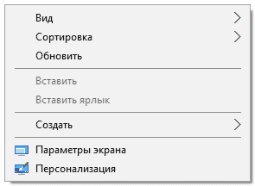

* Щелчком правой кнопки мыши
* Щелчком левой кнопки мыши
* Сочетанием клавиш «Ctrl + Alt + Del»
* Клавишей «Windows»

1. **Носитель (диск, карта памяти, флэш-накопитель) какого объема позволяет записать на себя файл данного размера?**



* 700 байт
* 70 Мб
* 70 Кб
* 700 Кб

1. **Какое приложение позволяет открывать файлы, обозначенные следующим значком?**

3

* Графический редактор Paint
* Текстовый редактор Word
* Программа для подготовки презентаций PowerPoint
* Программа для работы с таблицами Excel
* Браузер Explorer

1. **Какое приложение позволяет открывать файлы, обозначенные следующим значком?**



* Графический редактор Paint
* Текстовый редактор Word
* Программа для подготовки презентаций PowerPoint
* Программа для работы с таблицами Excel
* Браузер Explorer

1. **Одна из программ «зависла» (не отвечает). Как вызвать диспетчер задач (показан ниже), чтобы выполнить команду «снять задачу»?**

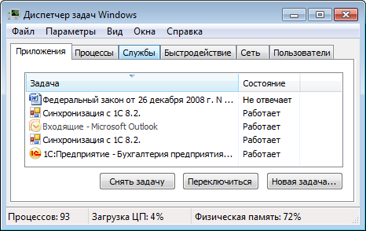

* Сочетанием клавиш «Ctrl + Alt + Del»
* Сочетанием клавиш «Ctrl + Shift»
* Сочетанием клавиш «Ctrl + Alt + Shift»
* Сочетанием клавиш «Ctrl + X»

1. **Вы хотите выделить все файлы в этом окне. Каким сочетанием клавиш это можно сделать?**

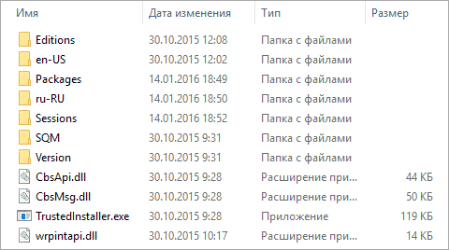

* Ctrl + A
* Ctrl + V
* Ctrl + Alt
* Ctrl + Shift

1. **Вы вставили в USB-порт съемный диск. На каком значке нужно щелкнуть мышкой, чтобы его увидеть?**



* 1
* 2
* 3
* 4

1. **Что произойдет, если нажать кнопку «Тип»?**

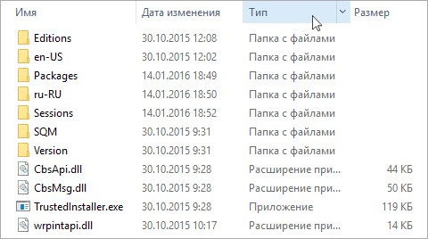

* Файлы одного типа сгруппируются вместе
* Произойдет изменение типа выбранных файлов
* Столбец «Тип файла» будет удален
* Справа от столбца «Тип файла» добавится новый столбец

1. **Что нужно ввести в указанное поле, чтобы в папке «Общие» найти все файлы формата MS Word (doc, docx)?**

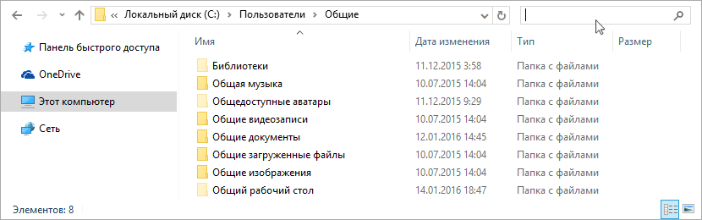

* *.doc*
* doc, docx
* MS WORD
* *.doc/docx

1. **Приложение MS Word не отвечает. Какую кнопку нужно нажать, чтобы принудительно закрыть приложение?**

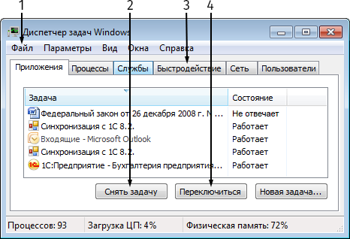

* 1
* 2
* 3
* 4

1. **Чтобы восстановить случайно удаленный файл Иванов.rar, Вы открыли «Корзину». Какую кнопку нужно нажать, чтобы начать восстановление файла?**

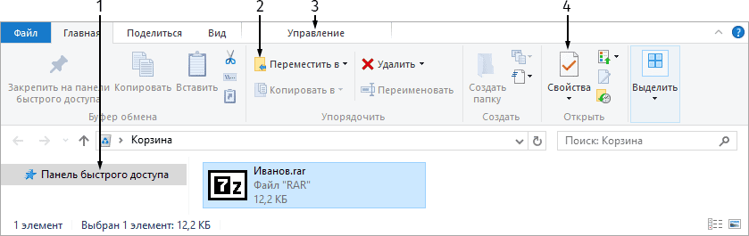

* 1
* 2
* 3
* 4

1. **Какую кнопку необходимо нажать, если нужно преобразовать выделенный текст в две колонки?**

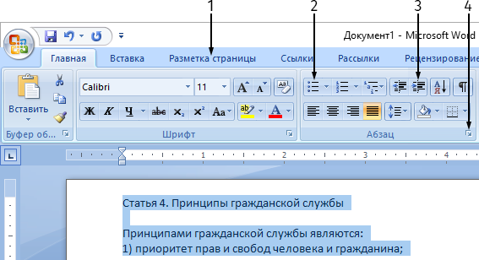

* 1
* 2
* 3
* 4

1. **Какую вкладку открыть, чтобы узнать количество знаков, абзацев и строк в документе?**

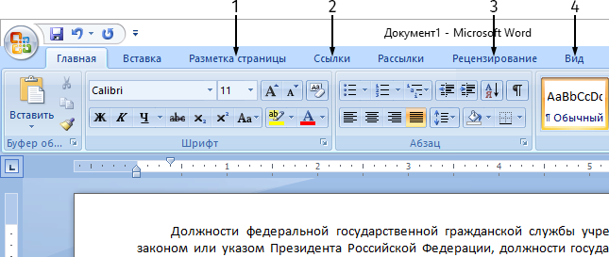

* 1
* 2
* 3
* 4

1. **Какую кнопку необходимо нажать для отображения служебных непечатаемых символов (абзац, табуляция, пробел и т.д.)?**

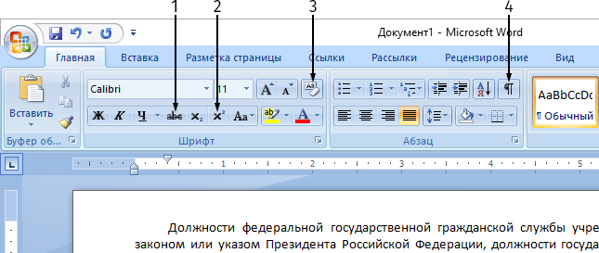

* 1
* 2
* 3
* 4

1. **С помощью какой кнопки можно преобразовать выделенный текст в заглавные буквы?**

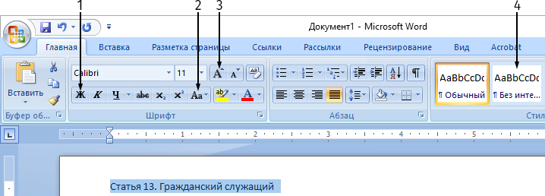

* 1
* 2
* 3
* 4

1. **Что произойдет, если нажать указанную кнопку «Быстрая печать»?**

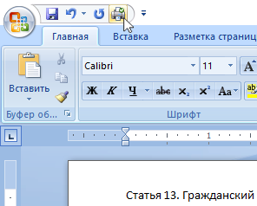

* Распечатается текущая страница
* Весь документ распечатается в одном экземпляре
* Произойдет переход в режим «Предварительный просмотр»
* Появится диалоговое окно с настройками принтера

1. **Какой командой следует воспользоваться, чтобы создать копию документа под другим именем?**

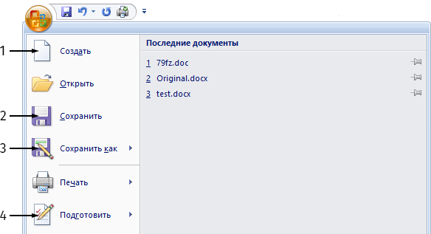

* 1
* 2
* 3
* 4

1. **Какую команду Вы выберете для быстрого приведения нижнего абзаца к такому же формату, как в верхнем?**

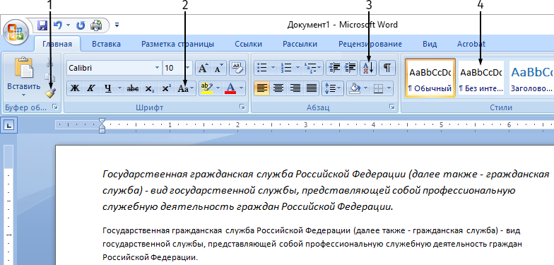

* 1
* 2
* 3
* 4

1. **На какую вкладку нужно перейти, чтобы изменить поля редактируемого документа?**

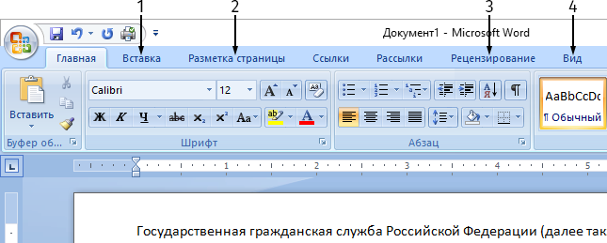

* 1
* 2
* 3
* 4

1. **На какую кнопку нажали, чтобы получить такой текст?**

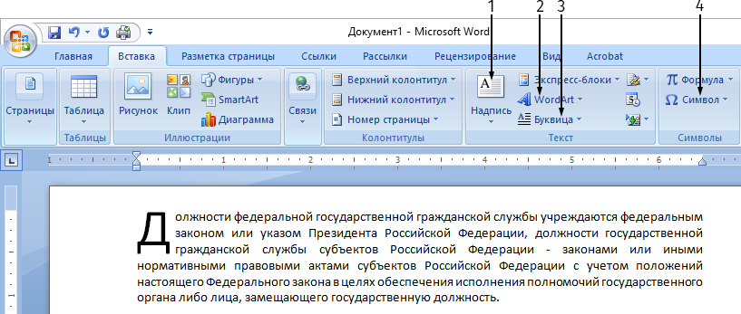

* 1
* 2
* 3
* 4

1. **На какую вкладку перейти, чтобы проставить нумерацию страниц в документе?**

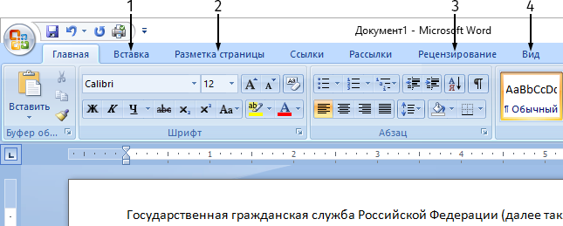

* 1
* 2
* 3
* 4

1. **В тексте есть ссылка на внешний источник. Что сделать, чтобы по ней перейти?**

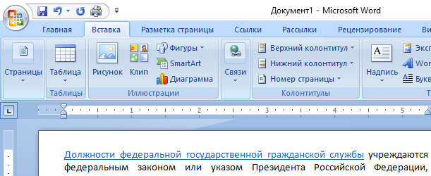

* Щелкнуть на ссылке левой кнопкой мыши
* Нажать клавишу CTRL и щелкнуть на ссылке левой кнопкой мыши
* Нажать клавишу CTRL и щелкнуть на ссылке правой кнопкой мыши
* Нажать клавишу SHIFT и щелкнуть на ссылке правой кнопкой мыши
* Нажать клавишу SHIFT и щелкнуть на ссылке левой кнопкой мыши

1. **Что произойдет, если нажать на указанную кнопку?**



* Будет создана пустая страница в данном документе
* Будет переход в режим «Предварительный просмотр»
* Будет создан новый документ Word
* Будет распечатана текущая страница

1. **На какую вкладку перейти, чтобы изменить автора документа, название и ключевые слова?**

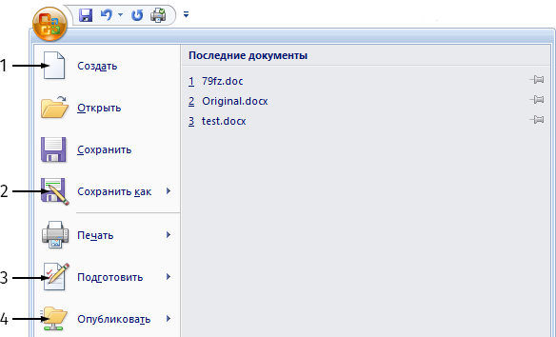

* 1
* 2
* 3
* 4

1. **Вы хотите, чтобы нижний абзац выглядел так, как верхний. Какую кнопку нужно нажать?**

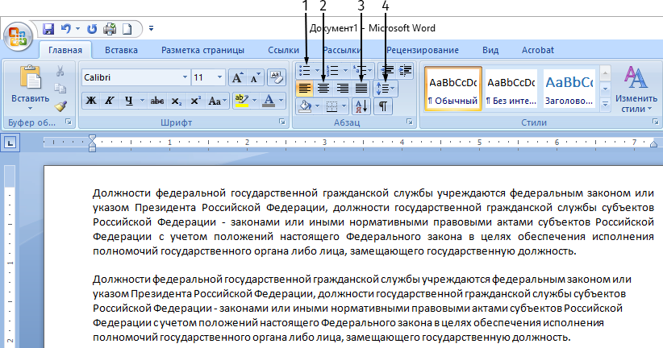

* 1
* 2
* 3
* 4

1. **В какой части экрана дважды щелкнуть левой кнопкой мыши, чтобы стало возможно ввести колонтитул?**

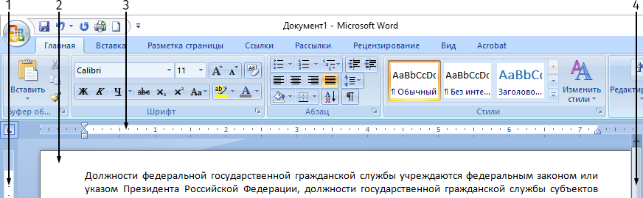

* 1
* 2
* 3
* 4

1. **Как выделить на листе диапазон ячеек, отмеченный желтым цветом?**

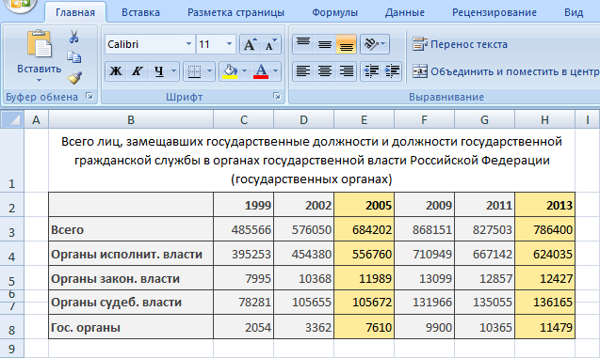

* Выделить диапазон ячеек E2:E8, затем удерживая клавишу ALT, выделить диапазон H2:H8
* Выделить диапазон ячеек E2:E8, затем, удерживая клавишу CTRL, выделить диапазон H2:H8
* Выделить диапазон ячеек E2:E8, затем удерживая клавишу SHIFT, выделить диапазон H2:H8
* Использовать условное форматирование

1. **Вы решили подсчитать численность лиц, замещавших государственные должности и должности государственной гражданской службы в органах исполнительной и законодательной власти в 2013 г. Какой из вариантов решает эту задачу?**

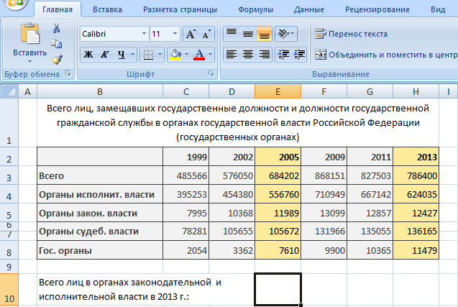

* =СУММ(H4:H8)
* =СУММ(H4:H5)
* =СУММ(B4:B5)
* =СУММ($4:$5)

1. **В диаграмме, показанной ниже, Вы решили для большей наглядности изменить масштаб вертикальной оси, задав максимальное значение 5. По какому пункту меню Вам нужно перейти?**

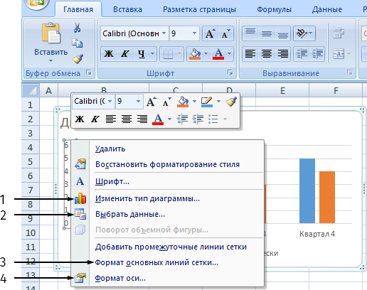

* 1
* 2
* 3
* 4

1. **Вы хотите, чтобы надпись «Сводные данные» в левой таблице находилась по центру выделенной области, как в правой таблице. Какую кнопку следует нажать?**

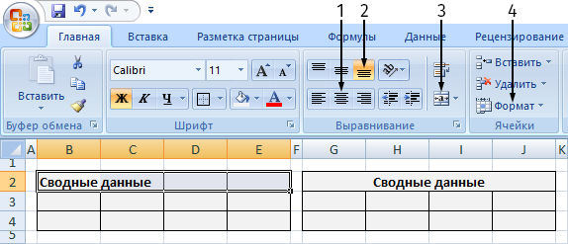

* 1
* 2
* 3
* 4

1. **Вы хотите, чтобы надпись «Сводные данные» в правой таблице располагалась так, как в левой таблице. Какую кнопку следует нажать?**

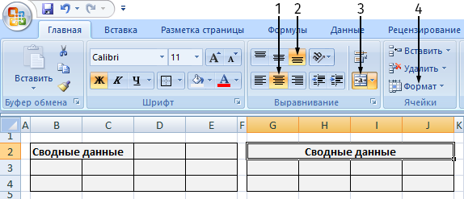

* 1
* 2
* 3
* 4

1. **Какое значение появится в выделенной ячейке, если там введена функция =МИН(H4:H8)?**

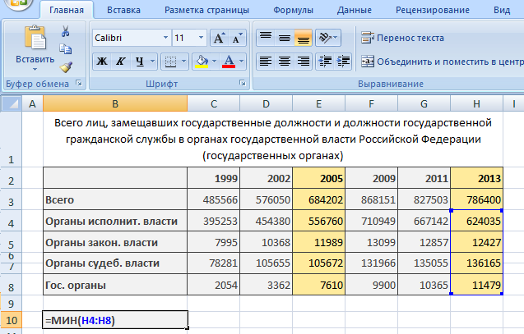

* 624035
* 12427
* 136165
* 11479

1. **Вы хотите, чтобы число в правой ячейке отображалось так же, как число в левой. Какой пункт меню нужно выбрать?**

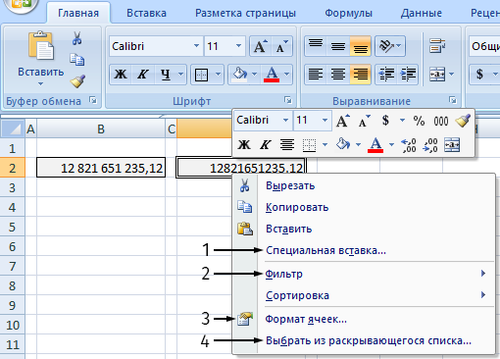

* 1
* 2
* 3
* 4

1. **Вы хотите, чтобы в выделенной ячейке С19 была разность ячеек А19 – В19. С чего нужно начать ввод формулы?**

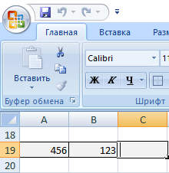

* С пробела
* Со знака «минус»
* Со знака «равно»
* С имени ячейки

1. **Если растянуть выделенную область с числами 1, 2, 3 за правый нижний угол, удерживая левую кнопку мыши, то результат будет, как на фрагменте:**

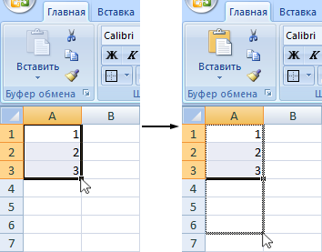

* 
* 
* 
* 

1. **При помощи какого инструмента получена картина, как в ячейках А24:А28?**

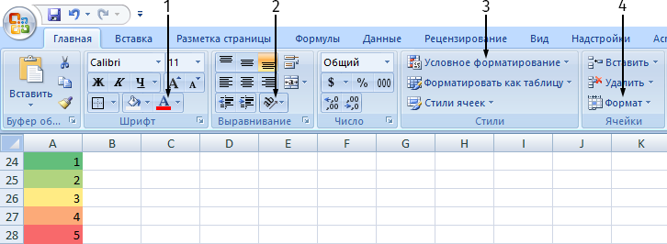

* 1
* 2
* 3
* 4

1. **На какую вкладку следует перейти для добавления слайдов в презентацию?**

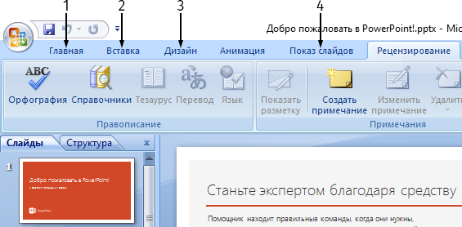

* 1
* 2
* 3
* 4

1. **Чтобы изменить дизайн макета «Заголовок и объект» необходимо перейти на закладку?**

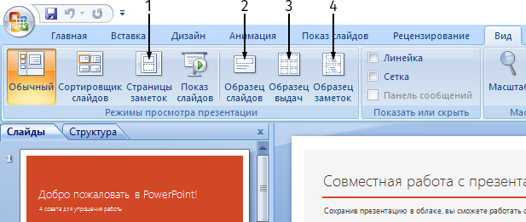

* 1
* 2
* 3
* 4

1. **Какую кнопку нужно нажать, чтобы выделенный текст Фрагмента 1 преобразовать в маркированный список, как во Фрагменте 2?**

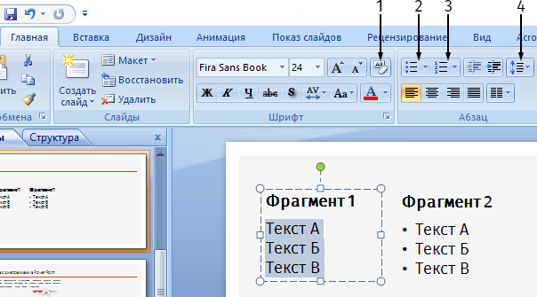

* 1
* 2
* 3
* 4

1. **Какую кнопку нужно нажать, чтобы выделенный текст Фрагмента 1 преобразовать в такой вид, как во Фрагменте 2?**

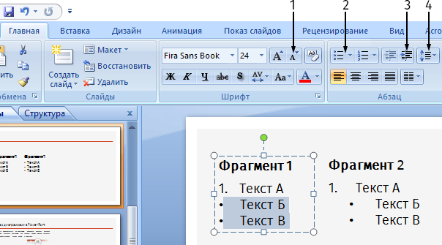

* 1
* 2
* 3
* 4.

1. **Какую кнопку нужно нажать, чтобы слово «Ячейка» в верхней таблице выглядело так, как в нижней?**

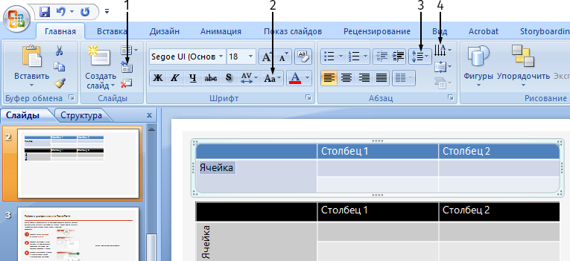

* 1
* 2
* 3
* 4

1. **Как перейти в режим демонстрации слайдов?**

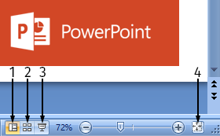

* 1
* 2
* 3
* 4

1. **Что означает указанный значок около номера слайда?**

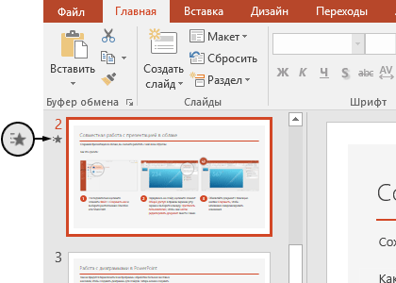

* Слайд включен в произвольный показ
* Слайд будет пропущен при показе презентации
* На слайде используются эффекты анимации
* Слайд содержит видеофайлы

1. **Какой пункт меню выбрать, чтобы получить результат, как на рисунке справа?**

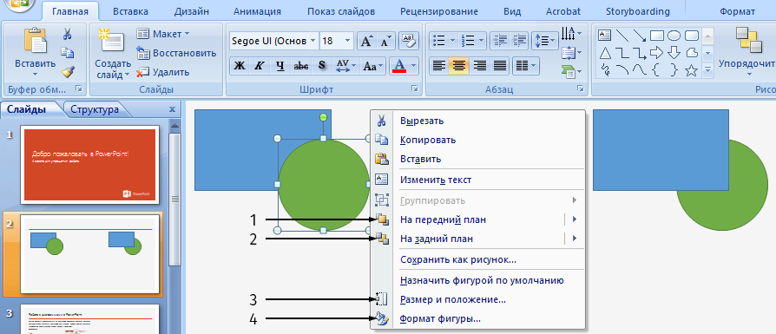

* 1
* 2
* 3
* 4

1. **Каким ярлыком необходимо воспользоваться, чтобы запустить браузер для просмотра WEB-страниц?**



* 1
* 2
* 3
* 4

1. **Вам необходимо сразу напрямую перейти на сайт www.kremlin.ru. В каком поле ввести искомый адрес?**

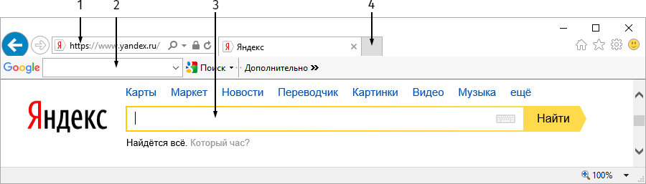

* 1
* 2
* 3
* 4

1. **На какую вкладку нужно перейти, чтобы распечатать текст с сайта?**

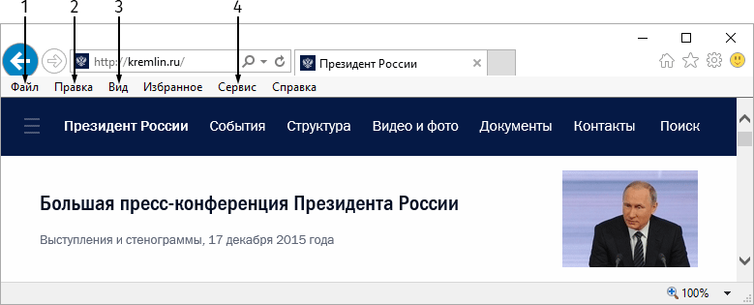

* 1
* 2
* 3
* 4

1. **На какую вкладку нужно перейти, чтобы сменить кодировку?**

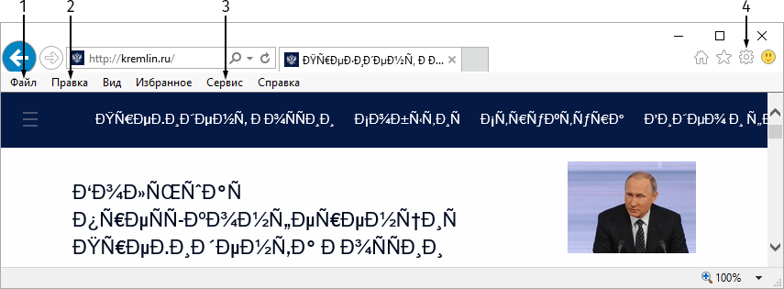

* 1
* 2
* 3
* 4

1. **Не закрывая вкладки сайта kremlin.ru, Вы хотите перейти на портал gov.ru, открыв его в новой вкладке. Каким вариантом следует воспользоваться?**

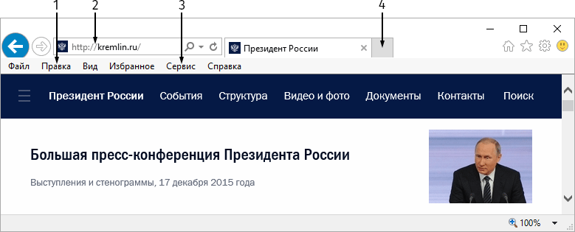

* 1
* 2
* 3
* 4

1. **Что будет, если нажать на указанную кнопку в обозревателе Internet Explorer?**



* Включится безопасный режим просмотра
* Откроется новая вкладка
* Просматриваемая страница добавится в «Избранное»
* На странице включатся эффекты анимации

1. **Что будет, если нажать на указанный значок?**

48

* Остановка загрузки страницы
* Закрытие браузера Internet Explorer
* Переход на предыдущую страницу
* Обновление страницы

1. **Вы получили электронное письмо, где в копии стоят несколько адресатов. Если нажать кнопку «Ответить», какие адреса окажутся в поле «Кому» Вашего письма?**

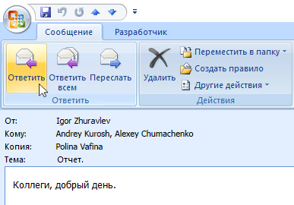

* Igor Zhuravlev
* Igor Zhuravlev, Andrey Kurosh, Alexey Chumachenko, Polina Vafina
* Igor Zhuravlev, Polina Vafina
* Будет создано письмо с пустым полем «Кому»

1. **Вы получили электронное письмо, где в копии стоят несколько адресатов. Что произойдет, если нажать кнопку «Ответить всем»?**

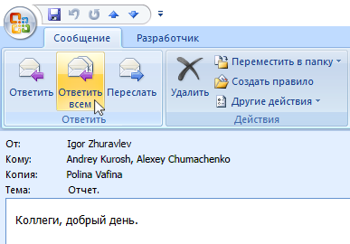

* Будет создано письмо, где в поле «Кому» будет указан адрес, с которого Вам пришло исходное письмо
* Будет создано письмо, где в поле «Кому» и «Копия» будут соответственно указаны все адресаты, перечисленные в исходном письме
* Будет создано письмо с пустым полем «Кому»
* Будет создано письмо, где в поле «Копия» будут указаны адресаты, перечисленные в исходном письме

1. **Вы получили письмо с определенного адреса. В поле «Копия» стоит еще несколько адресов. Вы хотите ответить только тому человеку, с адреса которого пришло письмо. Какую кнопку нужно нажать?**

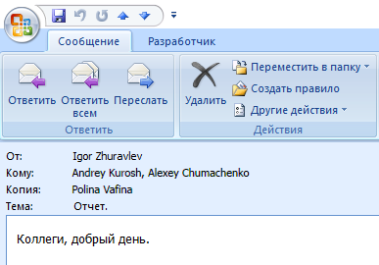

* Ответить
* Ответить всем
* Создать сообщение
* Переслать

1. **Для чего используется кнопка «К исполнению»?**

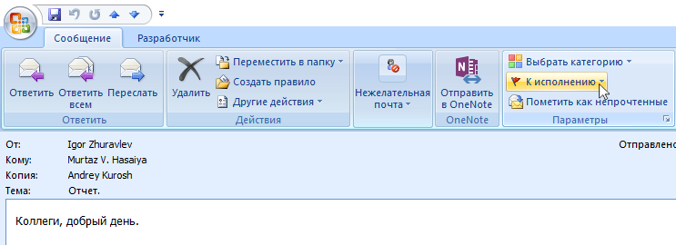

* Чтобы установить напоминание в календаре
* Чтобы подготовить ответ от имени руководителя
* Чтобы письмо всегда было помечено как непрочитанное
* Чтобы переслать письмо подчиненному